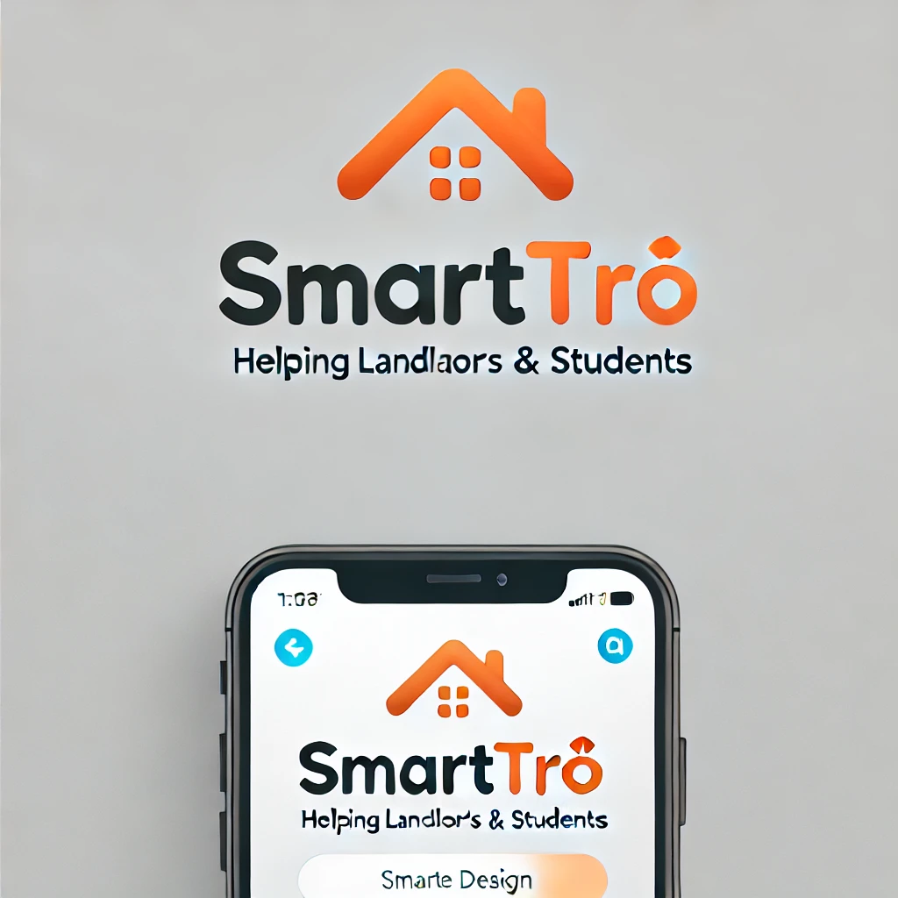
TÀI LIỆU YÊU CẦU PHẦN MỀM
SOFTWARE REQUIREMENTS SPECIFICATION
<Ứng dụng SMARTTRỌ>

Người biên soạn / Creator: Nguyễn Tuấn Nghĩa
Chức danh / Title: Business Analyst
Đơn vị / Department: MindX Technology School
Email:
Điện thoại/ Phone:
Mục Lục
I. Giới Thiệu / Introduction 4
1. Lịch sử chỉnh sửa tài liệu / History Changes 4
2. Mục đích / Purpose 4
3. Quy ước tài liệu / Document Conventions 4
4. Đối tượng đọc & Gợi ý cách đọc / Intended Audience and Reading Suggestions 5
5. Phạm vi dự án / Project Scope 5
6. Bảng chú giải / Glossary 5
II. Mô tả tổng quát / Overall Description 6
15
III. Yêu cầu giao diện / Interface Requirements 16
18
IV. Tính năng hệ thống / System Features 19
23
V. Các Yêu Cầu Phi Chức Năng / Non-functional requirements 24
26

I. Giới Thiệu / Introduction

1. Lịch sử chỉnh sửa tài liệu / History Changes
Danh sách dưới đây thể hiện lịch sử chỉnh sửa tài liệu:
Phiên bản | Ngày cập nhật | Nội dung cập nhật | Người cập nhật
1.0 | 12/05/2025 | Khởi tạo | NghiaNT

2. Mục đích / Purpose
Tài liệu này mô tả chi tiết các yêu cầu phần mềm cho dự án SmartTrọ, tập trung vào các chức năng chính:
- Xem danh sách nhà trọ.
- Đặt lịch xem trọ.
- Đánh giá và bình luận.
- Báo cáo hỏng hóc trong nhà trọ.
- Quản lý hoá đơn điện tử.
- Thanh toán trực tuyến.
Mục tiêu của tài liệu là cung cấp thông tin chi tiết để phát triển, kiểm thử, và triển khai hệ thống một cách hiệu quả.

3. Quy ước tài liệu / Document Conventions
- Tài liệu này sử dụng quy ước về độ ưu tiên của các chức năng như sau:
STT | Tên mức độ | Mô tả
1 | Phải có | Chức năng bắt buộc & ảnh hưởng tới trực tiếp của luồng quy trình nghiệp vụ
2 | Nên có | Chức năng bắt buộc nhưng không ảnh hưởng trực tiếp đến luồng quy trình nghiệp vụ, có thể dời sang Phase sau
3 | Có thể có | Chức năng không bắt buộc nhằm tăng trải nghiệm người dùng
4 | Sẽ không có | Chức năng không nằm trong Scope hiện tại nhưng có thể xem xét cho việc release trong tương lai

4. Đối tượng đọc & Gợi ý cách đọc / Intended Audience and Reading Suggestions
- SRS này dành cho:
- Lập trình viên (Developer): Để hiểu rõ yêu cầu kỹ thuật và chức năng của phần mềm.
- Quản lý dự án (Project Manager): Để lập kế hoạch và phân bổ nguồn lực.
- Người thụ hưởng sản phẩm (End User): Để nắm bắt được cách thức hoạt động và lợi ích của phần mềm.
- Kiểm thử phần mềm (QA / QC): Để xác định các tiêu chí và quy trình kiểm thử.
- Gợi ý cách đọc:
- Đọc từ mục giới thiệu, sau đó tiếp tục với Mô tả tổng quan & Tính năng hệ thống để có cái nhìn toàn diện về sản phẩm.

5. Phạm vi dự án / Project Scope
TRONG DỰ ÁN | NGOÀI DỰ ÁN
- Đăng ký/Đăng nhập  - Quản lý hồ sơ  - Tìm kiếm nhà trọ  - Tương tác cơ bản (Đặt lịch xem trọ; Đánh giá, bình luận; Báo cáo vấn đề)  - Quản lý sự cố  - Thanh toán trực tuyến | - Gói tính năng trả tiền

6. Yêu cầu phi chức năng toàn hệ thống / System Non-functional Requirements
STT | Mã NFR | Nội dung
Yêu cầu về hiệu suất
 | NFR-01 | Thời gian phản hồi
1 | NFR-01.1 | Thời gian tải trang không quá 2 giây
2 | NFR-01.2 | Thời gian tìm kiếm không quá 3 giây
3 | NFR-01.3 | Thời gian xử lý thanh toán không quá 5 giây
 | NFR-02 | Khả năng mở rộng
4 | NFR-02.1 | Hệ thống phải hỗ trợ tối thiểu 10,000 người dùng đồng thời
5 | NFR-02.2 | Cơ sở dữ liệu phải lưu trữ thông tin của ít nhất 100,000 phòng trọ
6 | NFR-02.3 | Hệ thống phải xử lý được tối thiểu 1,000 giao dịch thanh toán mỗi giờ
Yêu cầu về bảo mật
 | NFR-03 | Bảo mật dữ liệu
7 | NFR-03.1 | Tuân thủ quy định về bảo vệ dữ liệu cá nhân
8 | NFR-03.2 | Kiểm tra bảo mật định kỳ
9 | NFR-03.3 | Mã hóa dữ liệu người dùng và thông tin thanh toán (Bcrypt, Hash)
 | NFR-04 | Xác thực và phân quyền (Authorization & Authentication)
10 | NFR-04.1 | Phân quyền truy cập dựa trên vai trò người dùng
11 | NFR-04.2 | Giới hạn số lần đăng nhập thất bại
12 | NFR-04.3 | Hỗ trợ xác thực hai yếu tố (2FA - 2 factors authentication)
Yêu cầu về độ tin cậy
 | NFR-05 | Tính sẵn sàng
13 | NFR-05.1 | Hệ thống phải hoạt động 24/7 với thời gian ngừng hoạt động không quá 0.1%
14 | NFR-05.2 | Thời gian phục hồi sau sự cố không quá 2 giờ
15 | NFR-05.3 | Sao lưu dữ liệu hàng ngày
 | NFR-06 | Khả năng chịu lỗi
16 | NFR-06.1 | Hệ thống phải tiếp tục hoạt động khi có lỗi một phần
17 | NFR-06.2 | Tự động phát hiện và báo lỗi
18 | NFR-06.3 | Tự động khôi phục sau lỗi không nghiêm trọng
Yêu cầu về tính sử dụng
 | NFR-07 | Giao diện người dùng
19 | NFR-07.1 | Thiết kế giao diện thân thiện với người dùng
Yêu cầu về tương thích
 | NFR-08 | Tương thích nền tảng
20 | NFR-08.1 | Hỗ trợ iOS 14.0 trở lên và Android 8.0 trở lên
21 | NFR-08.2 | Tương thích với các trình duyệt phổ biến (Chrome, Safari, Firefox, Edge)

7. Bảng chú giải / Glossary
Từ (viết tắt) | Định nghĩa
Use Case Diagram | Sơ đồ trường hợp sử dụng
Size | Kích cỡ
Business Rule | Quy tắc kinh doanh
End-user | Người dùng cuối

II. Mô tả tổng quát / Overall Description

1. Tổng quan về sản phẩm / Product Perspective
SmartTrọ là một nền tảng cho thuê phòng trọ với các tính năng chính:
- Tìm kiếm nhà trọ: Người dùng có thể tìm kiếm nhà trọ trong hệ thống của SmartTrọ với các tiêu chí cụ thể như địa điểm, giá tiền, diện tích phòng.
- Thanh toán trực tuyến: Hệ thống cho phép liên kết ngân hàng/ví điện tử, thanh toán tự động hoặc thanh toán thủ công.
- Quản lý hoá đơn điện tử: Người dùng có thể xuất hoá đơn điện tử cho mỗi lần thanh toán.
- Hợp đồng điện tử và chữ ký điện tử: Người dùng quản lý thông tin hợp đồng điện tử và chữ ký điện tử của mình.

1.1. Mô hình Functional Decomposition Diagram
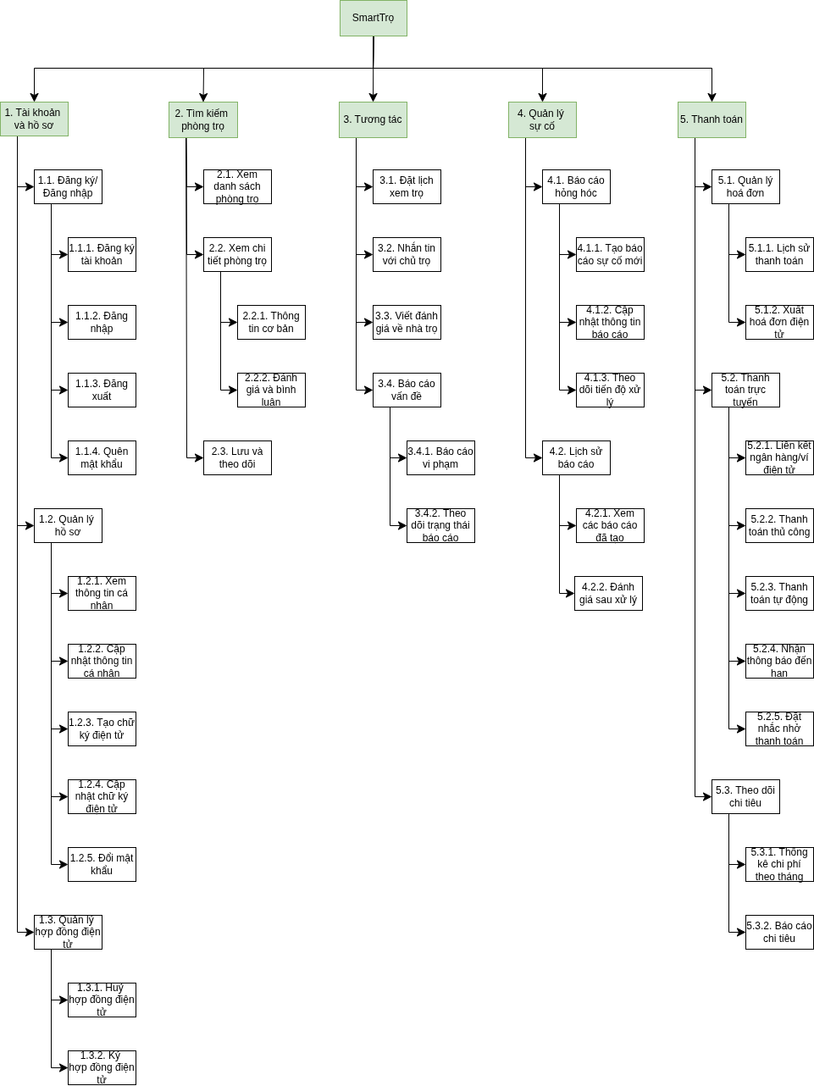
Hình 1: Sơ đồ phân rã chức năng của phần mềm

1.2. Mô hình Use Case Diagram

1.2.1. Use Case Diagram tổng quan của phần mềm
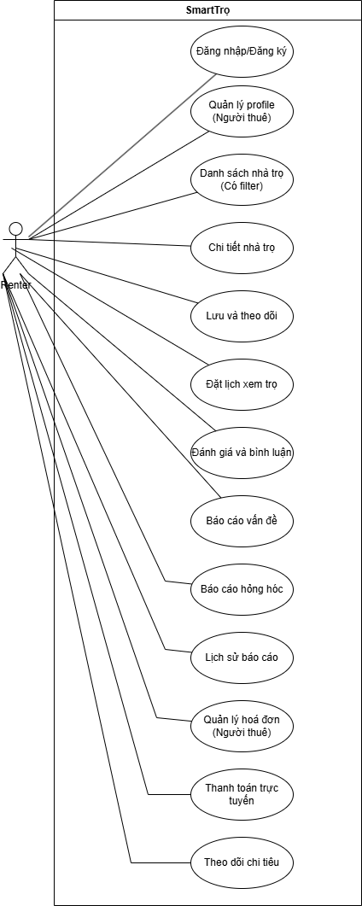
Hình 2: Tổng quan Use Case Diagram của phần mềm

1.2.2. Use Case Diagram chi tiết từng tính năng

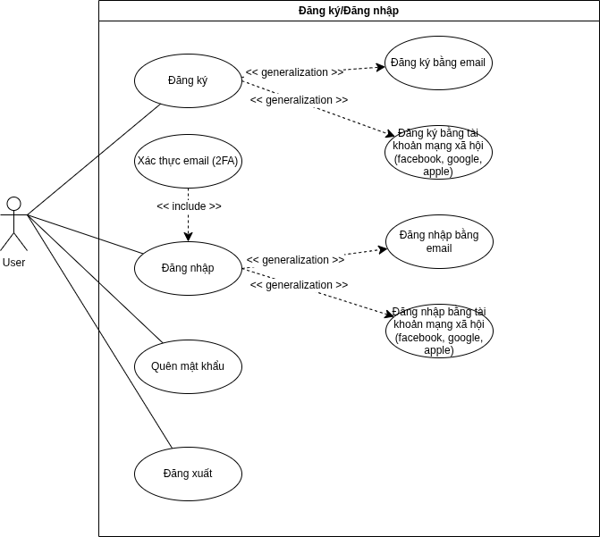
Hình 3: Use Case Diagram đăng nhập/đăng ký

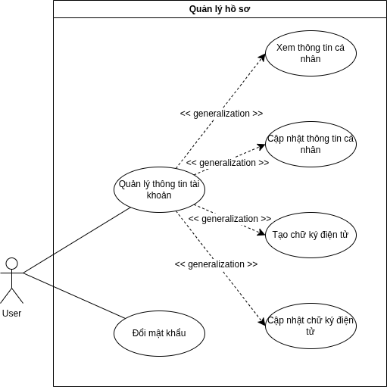
Hình 4: Use Case Diagram quản lý hồ sơ
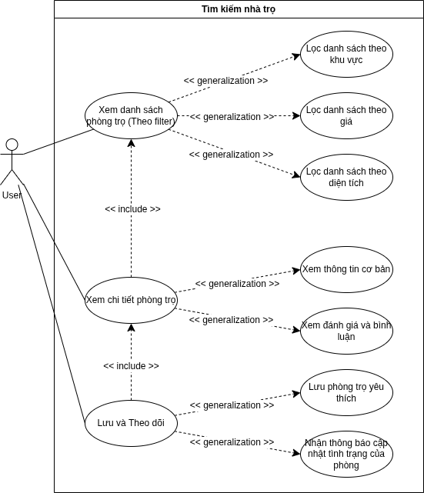
Hình 5: Use Case Diagram tìm kiếm phòng trọ
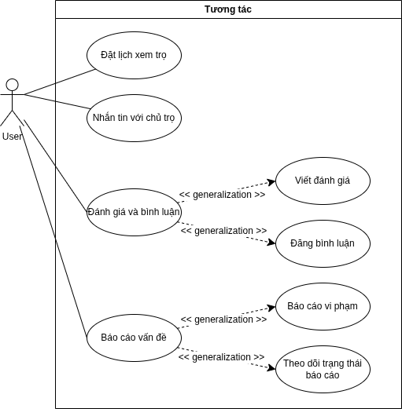
Hình 6: Use Case Diagram tương tác cơ bản với chủ trọ
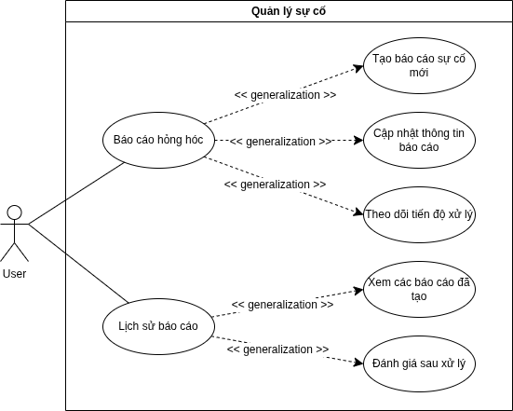
Hình 7: Use Case Diagram quản lý sự cố
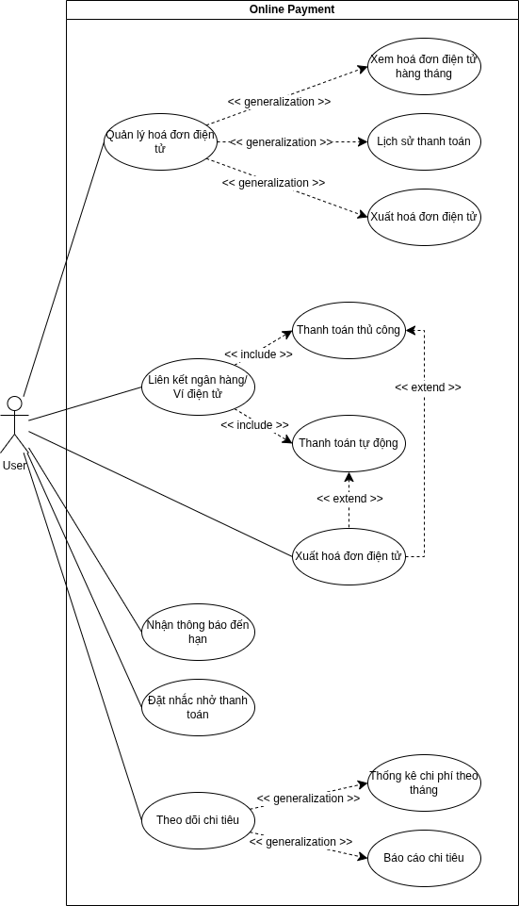
Hình 8: Use Case Diagram thanh toán trực tuyến

1.3. Quy trình nghiệp vụ

1.3.1. Quy trình đặt phòng trọ
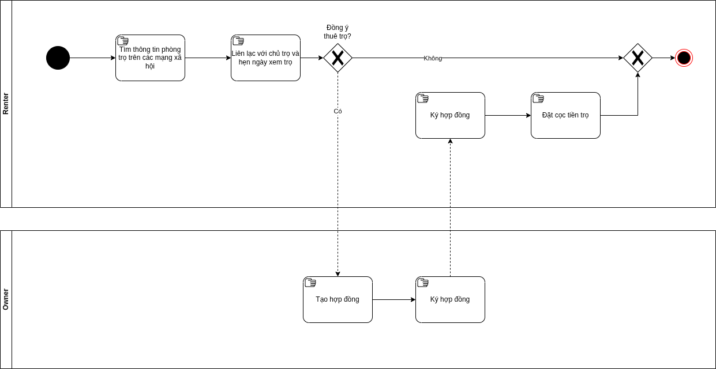
Hình 9: Quy trình đặt phòng trọ hiện tại
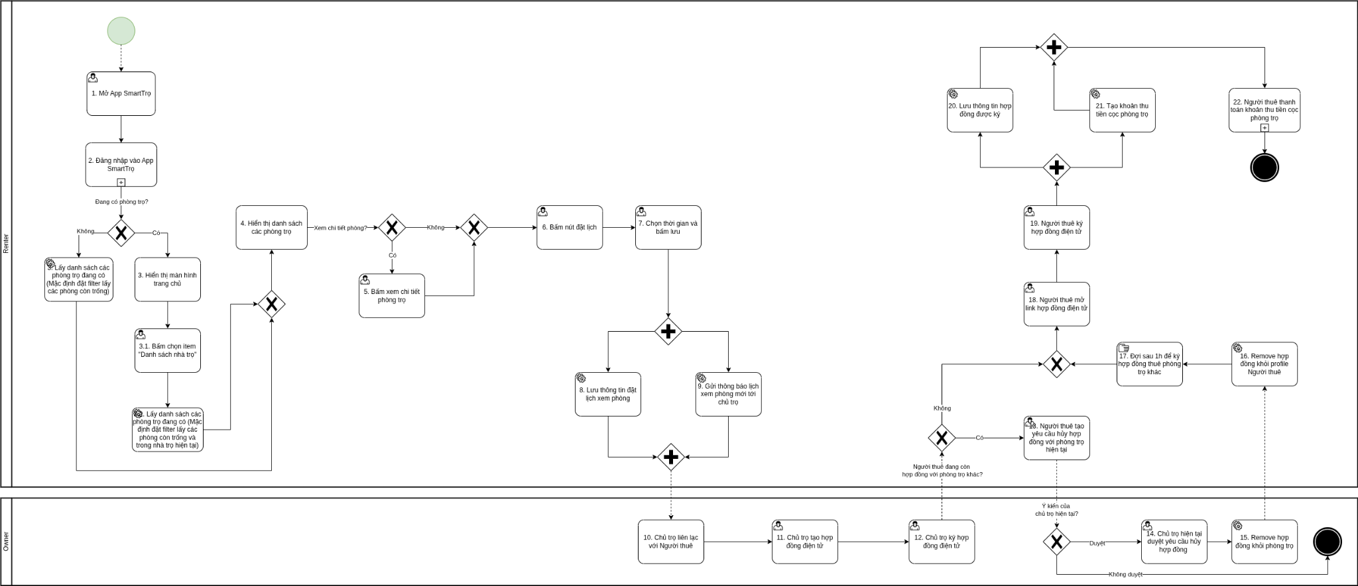
Hình 10: Quy trình đặt phòng trọ dự kiến

1.3.2. Quy trình thanh toán
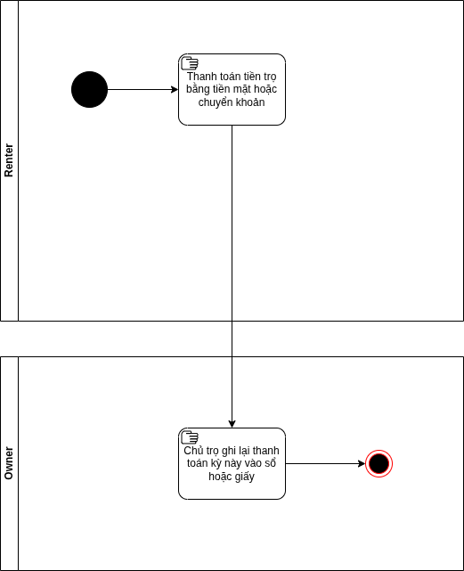
Hình 11: Quy trình thanh toán hiện tại
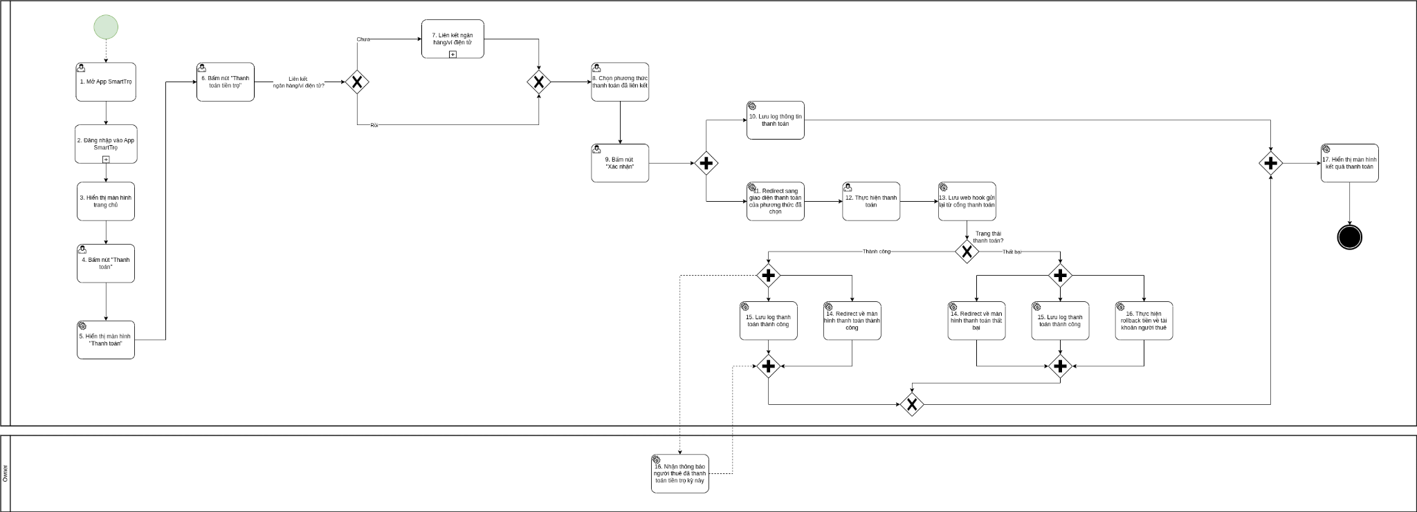
Hình 12: Quy trình thanh toán dự kiến

2. Chức năng sản phẩm
- Các chức năng được làm trong Phase 1 gồm 4 chức năng:
STT | Tên chức năng | Mô tả tổng quan
1 | Đăng ký/Đăng nhập | Người dùng có thể đăng ký tài khoản, đăng nhập vào app
2 | Tìm kiếm phòng trọ | Xem danh sách phòng trọ theo filter và xem thông tin chi tiết của từng phòng trọ
3 | Đặt lịch xem phòng trọ | Chọn phòng và đặt thời gian xem phòng phù hợp với thời gian trống của người thuê và chủ trọ
4 | Nhắn tin | Người dùng có thể nhắn tin cho chủ trọ hoặc cho hệ thống

- Các chức năng được làm trong Phase 2 gồm 4 chức năng:
STT | Tên chức năng | Mô tả tổng quan
1 | Quản lý hồ sơ | Người dùng có thể quản lý thông tin cơ bản của tài khoản cũng như đổi mật khẩu
2 | Báo cáo vi phạm | Người thuê có thể báo cáo bài đăng về phòng trọ vi phạm quy tắc của hệ thống hay có dấu hiệu lừa đảo với hệ thống và theo dõi trạng thái báo cáo
3 | Báo cáo hỏng hóc | Người thuê có thể báo cáo hỏng hóc về trang thiết bị trong phòng trọ tới chủ trọ và theo dõi tiến độ xử lý
4 | Lịch sử báo cáo (hỏng hóc) | Người thuê xem các báo cáo hỏng hóc đã tạo và đánh giá kết quả sau khi chủ trọ xử lý vấn đề

- Các chức năng được làm trong Phase 3 gồm 4 chức năng:
STT | Tên chức năng | Mô tả tổng quan
1 | Đánh giá và bình luận | Người thuê có thể đăng bình luận và viết đánh giá cho phòng trọ
2 | Lưu phòng trọ và theo dõi phòng trọ | Người thuê có thể lưu phòng trọ vào danh sách yêu thích và sẽ nhận được thông báo về thông tin cập nhật về phòng trọ sớm nhất
3 | Thanh toán trực tuyến | Chọn phòng và đặt thời gian xem phòng phù hợp với thời gian trống của người thuê và chủ trọ
4 | Tạo/cập nhật chữ ký điện tử | Người dùng có thể tạo chữ ký điện tử cho bản thân

- Các chức năng được làm trong Phase 4 gồm 3 chức năng:
STT | Tên chức năng | Mô tả tổng quan
1 | Quản lý hợp đồng điện tử | Người thuê có thể xem và ký hợp đồng điện tử
2 | Quản lý hoá đơn | Người thuê có thể xem hoá đơn hàng tháng, lịch sử thanh toán và xuất hoá đơn điện tử
3 | Theo dõi chi tiêu | Người thuê có thể xem thống kê chi phí theo tháng và xuất báo cáo chi tiêu

3. Phân tích các Use Case / Use cases analysis

3.1. Danh sách các use case

STT | Mã UC | Tên UC
1 | UC-1 | Đăng ký bằng số điện thoại
2 | UC-2 | Đăng nhập bằng số điện thoại
3 | UC-3 | Quên mật khẩu
4 | UC-4 | Xem thông tin cá nhân
5 | UC-5 | Cập nhật thông tin cá nhân
6 | UC-6 | Tạo mới chữ ký điện tử
7 | UC-7 | Cập nhật chữ ký điện tử
8 | UC-8 | Đổi mật khẩu
9 | UC-9 | Xem hợp đồng điện tử
10 | UC-10 | Ký hợp đồng điện tử
11 | UC-11 | Hủy hợp đồng điện tử
12 | UC-12 | Xem danh sách phòng trọ
13 | UC-13 | Xem chi tiết phòng trọ
14 | UC-14 | Đánh giá và bình luận trong bài đăng về phòng trọ
15 | UC-15 | Lưu phòng trọ yêu thích
16 | UC-16 | Đặt lịch xem trọ
17 | UC-17 | Nhắn tin với chủ trọ
18 | UC-18 | Viết đánh giá về nhà trọ
19 | UC-19 | Báo cáo vi phạm
20 | UC-20 | Xem các báo cáo đã tạo
21 | UC-21 | Tạo báo cáo sự cố mới
22 | UC-22 | Theo dõi tiến độ xử lý
23 | UC-23 | Cập nhật thông tin báo cáo
24 | UC-24 | Đánh giá sau xử lý
25 | UC-25 | Liên kết ngân hàng/ví điện tử
26 | UC-26 | Thanh toán thủ công
27 | UC-27 | Thanh toán tự động
28 | UC-28 | Nhận thông báo đến hạn
29 | UC-29 | Đặt nhắc nhở thanh toán
30 | UC-30 | Xem lịch sử thanh toán
31 | UC-31 | Xuất hóa đơn điện tử
32 | UC-32 | Thống kê chi phí theo tháng
33 | UC-33 | Báo cáo chi tiết

3.2. UC-1: Đăng ký bằng số điện thoại

3.2.1. Đặc tả use case

Nội dung | Mô tả
Use Case ID | UC-1
Use Case Name | Đăng ký bằng số điện thoại
Description | Cho phép người dùng đăng ký tài khoản bằng số điện thoại
Actor(s) | Guest Users
Related Use Case | UC-2
Priority | 1
Trigger | TRG-01. Người dùng muốn đăng ký tài khoản trên SmartTrọ
Precondition | PRE-01. Thiết bị có kết nối internet hoặc hotspot
Post-condition | POS-01. Hệ thống thông báo người dùng đăng ký thành công  POS-02. Thông tin tài khoản được lưu vào DB
Basic Flow | - Người dùng truy cập màn hình Đăng ký từ màn hình Đăng nhập  - Người dùng nhập số điện thoại và bấm nút “Gửi OTP”  - Hệ thống kiểm tra số điện thoại đã tồn tại chưa, nếu chưa, gửi mã OTP xác thực tới SĐT vừa được nhập  - Người dùng nhập mã OTP và bấm nút “Tiếp tục”  - Hệ thống xác thực mã OTP có hợp lệ không, nếu có thì chuyển sang màn hình nhập mật khẩu  - Người dùng nhập “Mật khẩu” và “Nhập lại mật khẩu”  - Hệ thống xác thực 2 mật khẩu trùng khớp không, nếu có, hệ thống sẽ thông báo đăng ký tài khoản thành công và chuyển về màn hình đăng nhập
Alternative Flow | - Tại bước 4, khi người dùng muốn lấy mã OTP khác  AL-01.1. Người dùng bấm nút “Gửi lại mã OTP”  AL-01.2. Tiếp tục tại bước 4 của Basic Flow
Exception Flow | - Tại bước 3, khi hệ thống phát hiện SĐT đã đăng ký trong hệ thống  EX-01.1. Hệ thống gửi thông báo SĐT đã tồn tại trong hệ thống  - Tại bước 5, khi mã OTP được nhập không hợp lệ  EX-01.2. Hệ thống gửi thông báo mã OTP không hợp lệ  - Tại bước 7, khi 2 mật khẩu được nhập không trùng khớp  EX-01.3. Hệ thống gửi thông báo mật khẩu không trùng khớp
Business Rules | BR-01. SĐT phải có 10 số  BR-02. SĐT phải bắt đầu bằng số 03, 05, 07, 08 hoặc 09  BR-03. Mật khẩu phải có ít nhất 8 ký tự  BR-04. Mật khẩu phải có ít nhất 1 chữ hoa, 1 chữ thường, 1 chữ số, 1 ký tự đặc biệt  BR-05. Mã OTP có hiệu lực trong 5 phút
Non-functional Requirement | NR-01. Thời gian phản hồi đăng ký < 2 giây  NR-02. Password phải được mã hóa bằng SHA-256

3.2.2. Activity Diagram

3.2.3. Mô tả màn hình
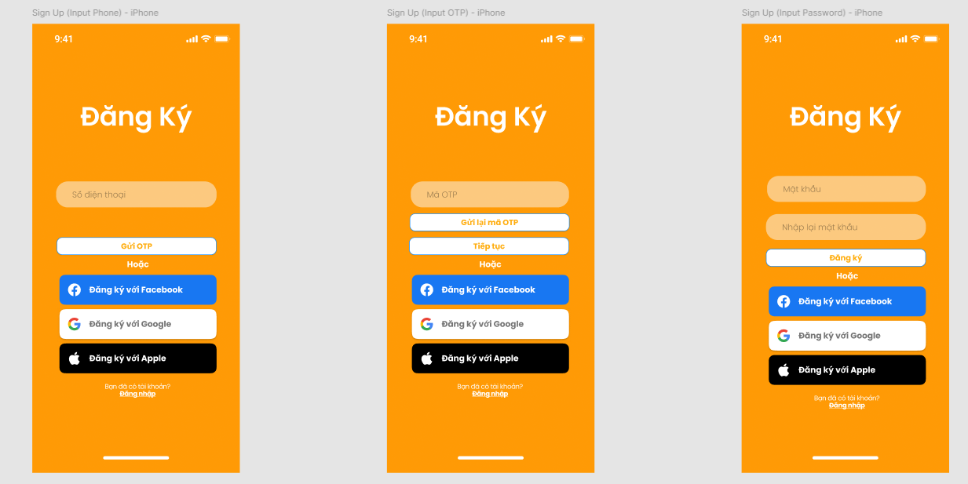

# | Tên | Loại control | Kiểu dữ liệu | Bắt buộc (Input) | Max length | Description
1 | Số điện thoại | Input | String |  | 10 | Cho phép người dùng nhập số điện thoại
2 | Gửi OTP | Button | None |  |  | Click vào button, hệ thống thực hiện validate SĐT theo Business Rules  - SĐT sai: hiển thị các thông báo như trong EF  - SĐT đúng: hệ thống gửi mã OTP tới SĐT
3 | Đăng ký với Facebook | Button | None |  |  | Click vào button, hệ thống thực hiện mở giao diện đăng nhập với Facebook
4 | Đăng ký với Google | Button | None |  |  | Click vào button, hệ thống thực hiện mở giao diện đăng nhập với Google
5 | Đăng ký với Apple | Button | None |  |  | Click vào button, hệ thống thực hiện mở giao diện đăng nhập với Apple
6 | Đăng nhập | Link | None |  |  | Click vào link, hệ thống chuyển người dùng tới giao diện Đăng nhập
7 | Mã OTP | Input | String |  | 6 | Cho phép người dùng nhập mã OTP
8 | Gửi lại mã OTP | Button | None |  |  | Click vào button, hệ thống gửi lại 1 mã OTP khác về SĐT đã nhập
9 | Tiếp tục | Button | None |  |  | Click vào button, hệ thống thực hiện validate mã OTP theo BR  - OTP sai: Hiển thị thông báo như trong EF  - OTP đúng: Hệ thống chuyển sang màn hình nhập mật khẩu
10 | Mật khẩu | Input | String |  | 20 | Cho phép người dùng nhập mật khẩu
11 | Xác nhận mật khẩu | Input | String |  | 20 | Cho phép người dùng nhập lại mật khẩu để xác nhận
12 | Đăng ký | Button | None |  |  | Click vào button, hệ thống thực hiện validate mật khẩu và xác nhận mật khẩu theo BR:  - Mật khẩu hoặc Xác nhận mật khẩu sai: Hiển thị thông báo như trong EF  - Mật khẩu và Xác nhận mật khẩu đúng: Hiển thị thông báo đăng ký thành công và chuyển sang màn hình Đăng nhập

3.3. UC-2: Đăng nhập bằng số điện thoại

3.3.1. Đặc tả use case

Nội dung | Mô tả
Use Case ID | UC-2
Use Case Name | Đăng nhập bằng số điện thoại
Description | Cho phép người dùng đăng nhập tài khoản bằng số điện thoại và mật khẩu
Actor(s) | Registered Users
Related Use Case | UC-1
Priority | 1
Trigger | TRG-01. Người dùng mở app SmartTrọ
Precondition | PRE-01. Người dùng đã có tài khoản SmartTrọ  PRE-02. Người dùng chưa đăng nhập vào app SmartTrọ
Post-condition | POS-01. Hệ thống thông báo người dùng đăng nhập thành công  POS-02. Người dùng được chuyển về màn hình “Trang chủ”
Basic Flow | - Màn hình hiển thị trang “Đăng nhập”  - Người dùng nhập SĐT, mật khẩu và nhấn nút “Đăng nhập”  - Hệ thống xác thực tài khoản, nếu hợp lệ thì chuyển sang màn hình “Nhập mã OTP”  - Hệ thống gửi mã OTP tới SĐT của người dùng  - Người dùng nhập mã OTP và nhấn nút “Xác nhận”  - Hệ thống xác thực mã OTP, nếu hợp lệ thì thông báo “Đăng nhập thành công” và chuyển về màn hình “Trang chủ”
Alternative Flow | - Tại bước 5, khi người dùng muốn lấy mã OTP khác  AL-02.1. Người dùng bấm nút “Gửi lại mã OTP”  AL-02.2. Tiếp tục tại bước 5 của Basic Flow
Exception Flow | - Tại bước 3, khi hệ thống phát hiện SĐT và mật khẩu chưa khớp trong hệ thống  EX-02.1. Hệ thống gửi thông báo SĐT hoặc mật khẩu không đúng  - Tại bước 6, khi mã OTP được nhập không hợp lệ  EX-02.2. Hệ thống gửi thông báo mã OTP không hợp lệ
Business Rules | BR-01. SĐT phải có 10 số  BR-02. SĐT phải bắt đầu bằng số 03, 05, 07, 08 hoặc 09  BR-03. Mật khẩu phải có ít nhất 8 ký tự  BR-04. Mật khẩu phải có ít nhất 1 chữ hoa, 1 chữ thường, 1 chữ số, 1 ký tự đặc biệt  BR-05. Mã OTP có hiệu lực trong 5 phút
Non-functional Requirement | NR-01. Thời gian phản hồi đăng nhập < 2 giây  NR-02. Password phải được mã hóa bằng SHA-256

3.3.2. Activity Diagram

3.3.3. Mô tả màn hình
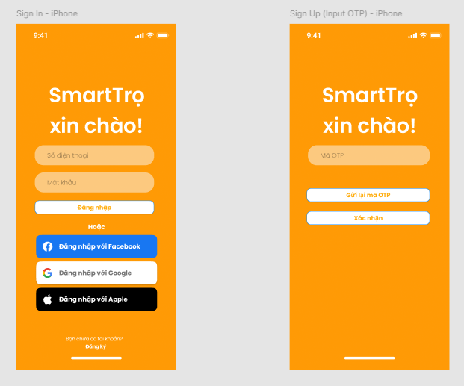

# | Tên | Loại control | Kiểu dữ liệu | Bắt buộc (Input) | Max length | Description
1 | Số điện thoại | Input | String |  | 10 | Cho phép người dùng nhập số điện thoại
2 | Mật khẩu | Input | String |  | 20 | Cho phép người dùng nhập mật khẩu
3 | Đăng nhập | Button | None |  |  | Click vào button, hệ thống thực hiện validate SĐT và mật khẩu theo Business Rules  - SĐT hoặc sai: hiển thị các thông báo như trong EF  - SĐT và mật khẩu đúng: hệ thống gửi mã OTP tới SĐT
4 | Đăng nhập với Facebook | Button | None |  |  | Click vào button, hệ thống thực hiện mở giao diện đăng nhập với Facebook
5 | Đăng nhập với Google | Button | None |  |  | Click vào button, hệ thống thực hiện mở giao diện đăng nhập với Google
6 | Đăng nhập với Apple | Button | None |  |  | Click vào button, hệ thống thực hiện mở giao diện đăng nhập với Apple
7 | Đăng ký | Link | None |  |  | Click vào link, hệ thống chuyển người dùng tới giao diện Đăng ký
8 | Mã OTP | Input | String |  | 6 | Cho phép người dùng nhập mã OTP
9 | Gửi lại mã OTP | Button | None |  |  | Click vào button, hệ thống gửi lại 1 mã OTP khác về SĐT đã nhập
10 | Xác nhận | Button | None |  |  | Click vào button, hệ thống thực hiện validate mã OTP theo BR  - OTP sai: Hiển thị thông báo như trong EF  - OTP đúng: Hệ thống chuyển sang màn hình Trang chủ

3.4. UC-3: Quên mật khẩu

3.4.1. Đặc tả use case

Nội dung | Mô tả
Use Case ID | UC-3
Use Case Name | Quên mật khẩu
Description | Cho phép người dùng đặt lại mật khẩu nếu quên mật khẩu
Actor(s) | Registered Users
Related Use Case | N/A
Priority | 1
Trigger | TRG-01. Người dùng bấm vào link Quên mật khẩu trên màn hình đăng nhập
Precondition | PRE-01. Người dùng đã có tài khoản SmartTrọ  PRE-02. Người dùng chưa đăng nhập vào app SmartTrọ
Post-condition | POS-01. Hệ thống thông báo đặt lại mật khẩu thành công  POS-02. Người dùng được chuyển về màn hình “Đăng nhập”  POS-03. Mật khẩu mới đã được hash và lưu trong DB
Basic Flow | - Màn hình hiển thị trang “Quên mật khẩu”  - Người dùng nhập SĐT đã đăng ký tài khoản SmartTrọ và nhấn nút “Nhận mã”  - Hệ thống xác thực SĐT, nếu SĐT đã đăng ký tài khoản, hệ thống gửi mã OTP tới SĐT và chuyển sang màn hình “Xác thực OTP”  - Người dùng nhập mã OTP và nhấn nút “Xác nhận”  - Hệ thống xác thực mã OTP, nếu mã OTP hợp lệ, chuyển sang màn hình nhập mật khẩu mới  - Người dùng nhập mật khẩu mới, xác nhận mật khẩu và nhấn nút “Xác nhận”  - Hệ thống xác thực xem 2 mật khẩu có trùng nhau không, nếu có thì thông báo người dùng đã đặt lại mật khẩu thành công và chuyển về màn hình đăng nhập
Alternative Flow | - Tại bước 4, khi người dùng muốn lấy mã OTP khác  AL-01.1. Người dùng bấm nút “Gửi lại mã OTP”  AL-01.2. Tiếp tục tại bước 4 của Basic Flow
Exception Flow | - Tại bước 3, khi hệ thống phát hiện SĐT chưa đăng ký trong hệ thống  EX-03.1. Hệ thống gửi thông báo SĐT chưa đăng ký tài khoản  - Tại bước 5, khi mã OTP được nhập không hợp lệ  EX-03.2. Hệ thống gửi thông báo mã OTP không hợp lệ  - Tại bước 7, khi 2 mật khẩu được nhập không trùng khớp  EX-03.3. Hệ thống gửi thông báo mật khẩu không trùng khớp
Business Rules | BR-01. SĐT phải có 10 số  BR-02. SĐT phải bắt đầu bằng số 03, 05, 07, 08 hoặc 09  BR-03. Mật khẩu phải có ít nhất 8 ký tự  BR-04. Mật khẩu phải có ít nhất 1 chữ hoa, 1 chữ thường, 1 chữ số, 1 ký tự đặc biệt  BR-05. Mã OTP có hiệu lực trong 5 phút
Non-functional Requirement | NR-01. Password phải được mã hóa bằng SHA-256

3.4.2. Activity Diagram

3.4.3. Mô tả màn hình (Chưa làm)


# | Tên | Loại control | Kiểu dữ liệu | Bắt buộc (Input) | Max length | Description
1 | Số điện thoại | Input | String |  | 10 | Cho phép người dùng nhập số điện thoại
2 | Mật khẩu | Input | String |  | 20 | Cho phép người dùng nhập mật khẩu
3 | Đăng nhập | Button | None |  |  | Click vào button, hệ thống thực hiện validate SĐT và mật khẩu theo Business Rules  - SĐT hoặc sai: hiển thị các thông báo như trong EF  - SĐT và mật khẩu đúng: hệ thống gửi mã OTP tới SĐT
4 | Đăng nhập với Facebook | Button | None |  |  | Click vào button, hệ thống thực hiện mở giao diện đăng nhập với Facebook
5 | Đăng nhập với Google | Button | None |  |  | Click vào button, hệ thống thực hiện mở giao diện đăng nhập với Google
6 | Đăng nhập với Apple | Button | None |  |  | Click vào button, hệ thống thực hiện mở giao diện đăng nhập với Apple
7 | Đăng ký | Link | None |  |  | Click vào link, hệ thống chuyển người dùng tới giao diện Đăng ký
8 | Mã OTP | Input | String |  | 6 | Cho phép người dùng nhập mã OTP
9 | Gửi lại mã OTP | Button | None |  |  | Click vào button, hệ thống gửi lại 1 mã OTP khác về SĐT đã nhập
10 | Xác nhận | Button | None |  |  | Click vào button, hệ thống thực hiện validate mã OTP theo BR  - OTP sai: Hiển thị thông báo như trong EF  - OTP đúng: Hệ thống chuyển sang màn hình Trang chủ

3.5. UC-4: Xem thông tin cá nhân

3.5.1. Đặc tả use case

Nội dung | Mô tả
Use Case ID | UC-4
Use Case Name | Xem thông tin cá nhân
Description | Cho phép người dùng xem thông tin cơ bản của tài khoản
Actor(s) | Registered Users
Related Use Case | UC-5
Priority | 1
Trigger | TRG-01. Người dùng bấm vào nút Tài khoản trên màn hình Trang chủ
Precondition | PRE-01. Người dùng đã đăng nhập thành công
Post-condition | POS-01. Người dùng xem được thông tin cơ bản của tài khoản
Basic Flow | - Màn hình hiển thị trang “Tài khoản”, tab “Cá nhân”  - Người dùng có thể thấy thông tin tài khoản của mình tại đây
Alternative Flow | N/A
Exception Flow | N/A
Business Rules | N/A
Non-functional Requirement | NR-01. Thời gian phản hồi < 2 giây

3.5.2. Activity Diagram

3.5.3. Mô tả màn hình
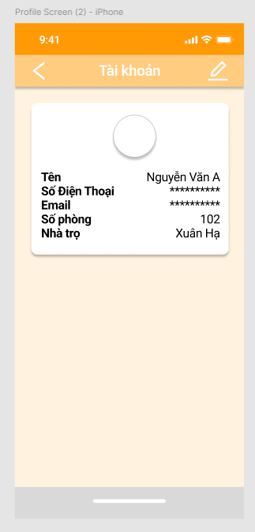

# | Tên | Loại control | Kiểu dữ liệu | Bắt buộc (Input) | Max length | Description
1 | Avatar |  | None |  |  | Hiển thị avatar của người dùng
2 | Mật khẩu |  | String |  | 20 | Cho phép người dùng nhập mật khẩu
3 | Đăng nhập |  | None |  |  | Click vào button, hệ thống thực hiện validate SĐT và mật khẩu theo Business Rules  - SĐT hoặc sai: hiển thị các thông báo như trong EF  - SĐT và mật khẩu đúng: hệ thống gửi mã OTP tới SĐT
4 | Đăng nhập với Facebook |  | None |  |  | Click vào button, hệ thống thực hiện mở giao diện đăng nhập với Facebook
5 | Đăng nhập với Google |  | None |  |  | Click vào button, hệ thống thực hiện mở giao diện đăng nhập với Google
6 | Đăng nhập với Apple |  | None |  |  | Click vào button, hệ thống thực hiện mở giao diện đăng nhập với Apple
7 | Đăng ký |  | None |  |  | Click vào link, hệ thống chuyển người dùng tới giao diện Đăng ký
8 | Mã OTP |  | String |  | 6 | Cho phép người dùng nhập mã OTP
9 | Gửi lại mã OTP |  | None |  |  | Click vào button, hệ thống gửi lại 1 mã OTP khác về SĐT đã nhập
10 | Xác nhận |  | None |  |  | Click vào button, hệ thống thực hiện validate mã OTP theo BR  - OTP sai: Hiển thị thông báo như trong EF  - OTP đúng: Hệ thống chuyển sang màn hình Trang chủ

3.6. UC-5: Cập nhật thông tin cá nhân

3.6.1. Đặc tả use case

Nội dung | Mô tả
Use Case ID | UC-5
Use Case Name | Cập nhật thông tin cá nhân
Description | Cho phép người dùng cập nhật thông tin cá nhân
Actor(s) | Registered Users
Related Use Case | UC-4
Priority | 1
Trigger | TRG-01. Người dùng bấm vào nút Cập nhật trên màn hình Tài khoản, tab “Cá nhân”
Precondition | PRE-01. Người dùng đã đăng nhập thành công
Post-condition | POS-01. Hệ thống thông báo người dùng cập nhật thành công thông tin của tài khoản  POS-02. Hệ thống lưu thông tin cập nhật vào DB
Basic Flow | - Màn hình hiển thị trang “Tài khoản”, tab “Cá nhân”  - Người dùng nhấn nút “Cập nhật”  - Màn hình hiển thị trang “Cập nhật thông tin cá nhân”  - Người dùng thay đổi các trường thông tin và bấm nút “Cập nhật”  - Hệ thống lưu thông tin mới cập nhật, thông báo người dùng cập nhật thành công thông tin tài khoản và chuyển về trang “Tài khoản”, tab “Cá nhân”
Alternative Flow | N/A
Exception Flow | N/A
Business Rules | BR-01. Không được cập nhật SĐT
Non-functional Requirement | NR-01. Thời gian phản hồi < 2 giây

3.6.2. Activity Diagram

3.5.3. Mô tả màn hình (Chưa làm)


# | Tên | Loại control | Kiểu dữ liệu | Bắt buộc (Input) | Max length | Description
1 | Số điện thoại | Input | String |  | 10 | Cho phép người dùng nhập số điện thoại
2 | Mật khẩu | Input | String |  | 20 | Cho phép người dùng nhập mật khẩu
3 | Đăng nhập | Button | None |  |  | Click vào button, hệ thống thực hiện validate SĐT và mật khẩu theo Business Rules  - SĐT hoặc sai: hiển thị các thông báo như trong EF  - SĐT và mật khẩu đúng: hệ thống gửi mã OTP tới SĐT
4 | Đăng nhập với Facebook | Button | None |  |  | Click vào button, hệ thống thực hiện mở giao diện đăng nhập với Facebook
5 | Đăng nhập với Google | Button | None |  |  | Click vào button, hệ thống thực hiện mở giao diện đăng nhập với Google
6 | Đăng nhập với Apple | Button | None |  |  | Click vào button, hệ thống thực hiện mở giao diện đăng nhập với Apple
7 | Đăng ký | Link | None |  |  | Click vào link, hệ thống chuyển người dùng tới giao diện Đăng ký
8 | Mã OTP | Input | String |  | 6 | Cho phép người dùng nhập mã OTP
9 | Gửi lại mã OTP | Button | None |  |  | Click vào button, hệ thống gửi lại 1 mã OTP khác về SĐT đã nhập
10 | Xác nhận | Button | None |  |  | Click vào button, hệ thống thực hiện validate mã OTP theo BR  - OTP sai: Hiển thị thông báo như trong EF  - OTP đúng: Hệ thống chuyển sang màn hình Trang chủ

3.7. UC-6: Tạo mới chữ ký điện tử/chữ ký số

3.7.1. Đặc tả use case

Nội dung | Mô tả
Use Case ID | UC-6
Use Case Name | Tạo mới chữ ký điện tử/chữ ký số
Description | Cho phép người dùng tạo chữ ký điện tử/chữ ký số
Actor(s) | Registered Users
Related Use Case | UC-7
Priority | 1
Trigger | TRG-01. Người dùng bấm vào nút Thêm mới trên trang “Tài khoản”, tab “Chữ ký”
Precondition | PRE-01. Tài khoản người dùng chưa tạo chữ ký điện tử/chữ ký số bao giờ
Post-condition | POS-01. Hệ thống thông báo người dùng tạo chữ ký điện tử thành công  POS-02. Hệ thống lưu chữ ký vào DB
Basic Flow | - Màn hình hiển thị trang “Tài khoản”, tab “Chữ ký”  - Người dùng bấm nút Thêm mới  - Hệ thống hiển thị pop-up ký chữ ký điện tử  - Người dùng ký vào khu vực ký và nhấn nút “Lưu”  - Hệ thống lưu thông tin của chữ ký điện tử vừa tạo, thông báo người dùng tạo chữ ký điện tử thành công và đóng pop-up
Alternative Flow | - Tại bước 4, khi người dùng ký lại chữ ký khác  AL-06.1. Người dùng bấm nút “Ký lại”  AL-06.2. Tiếp tục tại bước 4 của Basic Flow
Exception Flow | N/A
Business Rules | N/A
Non-functional Requirement | NR-01. Thời gian phản hồi < 2 giây

3.7.2. Activity Diagram

3.7.3. Mô tả màn hình (Chưa làm)


# | Tên | Loại control | Kiểu dữ liệu | Bắt buộc (Input) | Max length | Description
1 | Số điện thoại | Input | String |  | 10 | Cho phép người dùng nhập số điện thoại
2 | Mật khẩu | Input | String |  | 20 | Cho phép người dùng nhập mật khẩu
3 | Đăng nhập | Button | None |  |  | Click vào button, hệ thống thực hiện validate SĐT và mật khẩu theo Business Rules  - SĐT hoặc sai: hiển thị các thông báo như trong EF  - SĐT và mật khẩu đúng: hệ thống gửi mã OTP tới SĐT
4 | Đăng nhập với Facebook | Button | None |  |  | Click vào button, hệ thống thực hiện mở giao diện đăng nhập với Facebook
5 | Đăng nhập với Google | Button | None |  |  | Click vào button, hệ thống thực hiện mở giao diện đăng nhập với Google
6 | Đăng nhập với Apple | Button | None |  |  | Click vào button, hệ thống thực hiện mở giao diện đăng nhập với Apple
7 | Đăng ký | Link | None |  |  | Click vào link, hệ thống chuyển người dùng tới giao diện Đăng ký
8 | Mã OTP | Input | String |  | 6 | Cho phép người dùng nhập mã OTP
9 | Gửi lại mã OTP | Button | None |  |  | Click vào button, hệ thống gửi lại 1 mã OTP khác về SĐT đã nhập
10 | Xác nhận | Button | None |  |  | Click vào button, hệ thống thực hiện validate mã OTP theo BR  - OTP sai: Hiển thị thông báo như trong EF  - OTP đúng: Hệ thống chuyển sang màn hình Trang chủ

3.8. UC-7: Cập nhật chữ ký điện tử/chữ ký số

3.8.1. Đặc tả use case

Nội dung | Mô tả
Use Case ID | UC-7
Use Case Name | Cập nhật chữ ký điện tử/chữ ký số
Description | Cho phép người dùng cập nhật chữ ký điện tử của mình
Actor(s) | Registered Users
Related Use Case | UC-6
Priority | 1
Trigger | TRG-01. Người dùng bấm vào nút “Cập nhật” trên trang “Tài khoản”, tab “Chữ ký”
Precondition | PRE-01. Người dùng đã có chữ ký điện tử
Post-condition | POS-01. Hệ thống thông báo người dùng cập nhật chữ ký điện tử thành công  POS-02. Hệ thống lưu thông tin mới cập nhật của chữ ký điện tử vào DB
Basic Flow | - Màn hình hiển thị trang “Tài khoản”, tab “Chữ ký”  - Người dùng nhấn nút “Chỉnh sửa”  - Hệ thống hiển thị pop-up ký chữ ký điện tử  - Người dùng có thể chọn ký lại hoặc đổi trạng thái chữ ký và nhấn nút “Lưu”  - Hệ thống lưu thông tin cập nhật của chữ ký vào DB và thông báo người dùng đã cập nhật chữ ký thành công
Alternative Flow | N/A
Exception Flow | N/A
Business Rules | N/A
Non-functional Requirement | NR-01. Thời gian phản hồi < 2 giây

3.8.2. Activity Diagram

3.8.3. Mô tả màn hình (Chưa làm)


# | Tên | Loại control | Kiểu dữ liệu | Bắt buộc (Input) | Max length | Description
1 | Số điện thoại | Input | String |  | 10 | Cho phép người dùng nhập số điện thoại
2 | Mật khẩu | Input | String |  | 20 | Cho phép người dùng nhập mật khẩu
3 | Đăng nhập | Button | None |  |  | Click vào button, hệ thống thực hiện validate SĐT và mật khẩu theo Business Rules  - SĐT hoặc sai: hiển thị các thông báo như trong EF  - SĐT và mật khẩu đúng: hệ thống gửi mã OTP tới SĐT
4 | Đăng nhập với Facebook | Button | None |  |  | Click vào button, hệ thống thực hiện mở giao diện đăng nhập với Facebook
5 | Đăng nhập với Google | Button | None |  |  | Click vào button, hệ thống thực hiện mở giao diện đăng nhập với Google
6 | Đăng nhập với Apple | Button | None |  |  | Click vào button, hệ thống thực hiện mở giao diện đăng nhập với Apple
7 | Đăng ký | Link | None |  |  | Click vào link, hệ thống chuyển người dùng tới giao diện Đăng ký
8 | Mã OTP | Input | String |  | 6 | Cho phép người dùng nhập mã OTP
9 | Gửi lại mã OTP | Button | None |  |  | Click vào button, hệ thống gửi lại 1 mã OTP khác về SĐT đã nhập
10 | Xác nhận | Button | None |  |  | Click vào button, hệ thống thực hiện validate mã OTP theo BR  - OTP sai: Hiển thị thông báo như trong EF  - OTP đúng: Hệ thống chuyển sang màn hình Trang chủ

3.9. UC-8: Đổi mật khẩu

3.9.1. Đặc tả use case

Nội dung | Mô tả
Use Case ID | UC-8
Use Case Name | Đổi mật khẩu
Description | Cho phép người dùng đổi mật khẩu
Actor(s) | Registered Users
Related Use Case | UC-2
Priority | 1
Trigger | TRG-01. Người dùng bấm vào nút “Đổi mật khẩu” trên trang “Tài khoản”, tab “Cá nhân”
Precondition | PRE-01. Người dùng đã đăng nhập vào app SmartTrọ thành công
Post-condition | POS-01. Hệ thống thông báo người dùng đổi mật khẩu thành công
Basic Flow | - Màn hình hiển thị trang “Tài khoản”, tab “Cá nhân”  - Người dùng nhấn nút “Đổi mật khẩu”  - Màn hình hiển thị trang “Đổi mật khẩu”  - Người dùng nhập mật khẩu hiện tại, mật khẩu mới, xác nhận mật khẩu và nhấn nút “Đổi mật khẩu”  - Hệ thống xác nhận các mật khẩu hợp lệ, lưu mật khẩu mới vào DB và thông báo người dùng đã đổi mật khẩu thành công
Alternative Flow | N/A
Exception Flow | - Tại bước 5, khi hệ thống phát hiện mật khẩu hiện tại sai  EX-08.1. Hệ thống gửi thông báo mật khẩu hiện tại sai
Business Rules | BR-01. Mật khẩu phải có ít nhất 8 ký tự  BR-02. Mật khẩu phải có ít nhất 1 chữ hoa, 1 chữ thường, 1 chữ số, 1 ký tự đặc biệt  BR-03. Mật khẩu cũ và mật khẩu mới không được trùng nhau  BR-04. Mật khẩu mới và xác nhận mật khẩu phải trùng nhau
Non-functional Requirement | NR-01. Thời gian phản hồi < 2 giây  NR-02. Password phải được mã hóa bằng SHA-256

3.9.2. Activity Diagram

3.9.3. Mô tả màn hình


# | Tên | Loại control | Kiểu dữ liệu | Bắt buộc (Input) | Max length | Description
1 | Số điện thoại | Input | String |  | 10 | Cho phép người dùng nhập số điện thoại
2 | Mật khẩu | Input | String |  | 20 | Cho phép người dùng nhập mật khẩu
3 | Đăng nhập | Button | None |  |  | Click vào button, hệ thống thực hiện validate SĐT và mật khẩu theo Business Rules  - SĐT hoặc sai: hiển thị các thông báo như trong EF  - SĐT và mật khẩu đúng: hệ thống gửi mã OTP tới SĐT
4 | Đăng nhập với Facebook | Button | None |  |  | Click vào button, hệ thống thực hiện mở giao diện đăng nhập với Facebook
5 | Đăng nhập với Google | Button | None |  |  | Click vào button, hệ thống thực hiện mở giao diện đăng nhập với Google
6 | Đăng nhập với Apple | Button | None |  |  | Click vào button, hệ thống thực hiện mở giao diện đăng nhập với Apple
7 | Đăng ký | Link | None |  |  | Click vào link, hệ thống chuyển người dùng tới giao diện Đăng ký
8 | Mã OTP | Input | String |  | 6 | Cho phép người dùng nhập mã OTP
9 | Gửi lại mã OTP | Button | None |  |  | Click vào button, hệ thống gửi lại 1 mã OTP khác về SĐT đã nhập
10 | Xác nhận | Button | None |  |  | Click vào button, hệ thống thực hiện validate mã OTP theo BR  - OTP sai: Hiển thị thông báo như trong EF  - OTP đúng: Hệ thống chuyển sang màn hình Trang chủ

3.10. UC-9: Xem hợp đồng điện tử

3.10.1. Đặc tả use case

Nội dung | Mô tả
Use Case ID | UC-1
Use Case Name | Xem hợp đồng điện tử
Description | Cho phép người dùng xem danh sách hợp đồng điện tử của mình
Actor(s) | Registered Users
Related Use Case | UC-10, UC-11
Priority | 1
Trigger | TRG-01. Người dùng bấm vào nút “Hợp đồng” trên màn hình Trang chủ
Precondition | PRE-01. Người dùng đã đăng nhập thành công
Post-condition | POS-01. Người dùng thấy được danh sách những hợp đồng điện tử mà mình đã ký
Basic Flow | - Màn hình hiển thị trang “Trang chủ”  - Người dùng nhấn nút “Hợp đồng”  - Màn hình hiển thị trang “Hợp đồng điện tử của tôi”
Alternative Flow | N/A
Exception Flow | N/A
Business Rules | N/A
Non-functional Requirement | NR-01. Thời gian phản hồi < 2 giây

3.10.2. Activity Diagram

3.10.3. Mô tả màn hình


# | Tên | Loại control | Kiểu dữ liệu | Bắt buộc (Input) | Max length | Description
1 | Số điện thoại | Input | String |  | 10 | Cho phép người dùng nhập số điện thoại
2 | Mật khẩu | Input | String |  | 20 | Cho phép người dùng nhập mật khẩu
3 | Đăng nhập | Button | None |  |  | Click vào button, hệ thống thực hiện validate SĐT và mật khẩu theo Business Rules  - SĐT hoặc sai: hiển thị các thông báo như trong EF  - SĐT và mật khẩu đúng: hệ thống gửi mã OTP tới SĐT
4 | Đăng nhập với Facebook | Button | None |  |  | Click vào button, hệ thống thực hiện mở giao diện đăng nhập với Facebook
5 | Đăng nhập với Google | Button | None |  |  | Click vào button, hệ thống thực hiện mở giao diện đăng nhập với Google
6 | Đăng nhập với Apple | Button | None |  |  | Click vào button, hệ thống thực hiện mở giao diện đăng nhập với Apple
7 | Đăng ký | Link | None |  |  | Click vào link, hệ thống chuyển người dùng tới giao diện Đăng ký
8 | Mã OTP | Input | String |  | 6 | Cho phép người dùng nhập mã OTP
9 | Gửi lại mã OTP | Button | None |  |  | Click vào button, hệ thống gửi lại 1 mã OTP khác về SĐT đã nhập
10 | Xác nhận | Button | None |  |  | Click vào button, hệ thống thực hiện validate mã OTP theo BR  - OTP sai: Hiển thị thông báo như trong EF  - OTP đúng: Hệ thống chuyển sang màn hình Trang chủ

3.11. UC-10: Ký hợp đồng điện tử

3.11.1. Đặc tả use case

Nội dung | Mô tả
Use Case ID | UC-10
Use Case Name | Ký hợp đồng điện tử
Description | Cho phép người dùng ký hợp đồng điện tử
Actor(s) | Registered Users
Related Use Case | UC-9, UC-11
Priority | 1
Trigger | TRG-01. Người dùng bấm chọn chữ ký điện tử đã tạo trong Hợp đồng điện tử mà chủ trọ đã tạo
Precondition | PRE-01. Người dùng đã đăng nhập  PRE-02. Người dùng đang mở “Hợp đồng điện tử” mà chủ trọ tạo  PRE-03. Người dùng không có hợp đồng nào còn hạn hoặc chưa hủy
Post-condition | POS-01. Hệ thống thông báo ký hợp đồng điện tử thành công  POS-02. Hệ thống lưu thông tin hợp đồng vào DB
Basic Flow | - Chủ trọ gửi link trang “Hợp đồng điện tử”  - Người dùng mở link  - Màn hình hiển thị trang “Hợp đồng điện tử”  - Người dùng bấm vào vùng “Ký tại đây” trong hợp đồng  - Nếu người dùng đã có chữ ký điện tử, màn hình hiển thị pop-up chọn chữ ký  - Người dùng chọn chữ ký  - Hệ thống lưu bản nháp hợp đồng và hiển thị hợp đồng đã có chữ ký  - Người dùng nhấn nút Xác nhận  - Hệ thống lưu thông tin hợp đồng điện tử vào DB và thông báo người dùng đã ký hợp đồng điện tử thành công
Alternative Flow | - Tại bước 5, nếu người dùng chưa có chữ ký điện tử  AL-10.1. Màn hình hiển thị pop-up ký chữ ký điện tử  AL-10.2. Người dùng ký vào khu vực ký và bấm nút “Lưu”  AL-10.3. Hệ thống lưu thông tin chữ ký điện tử của người dùng  AL-10.4. Tiếp tục tại bước số 6 của Basic Flow
Exception Flow | N/A
Business Rules | N/A
Non-functional Requirement | NR-01. Thời gian phản hồi < 2 giây

3.11.2. Activity Diagram

3.11.3. Mô tả màn hình


# | Tên | Loại control | Kiểu dữ liệu | Bắt buộc (Input) | Max length | Description
1 | Số điện thoại | Input | String |  | 10 | Cho phép người dùng nhập số điện thoại
2 | Mật khẩu | Input | String |  | 20 | Cho phép người dùng nhập mật khẩu
3 | Đăng nhập | Button | None |  |  | Click vào button, hệ thống thực hiện validate SĐT và mật khẩu theo Business Rules  - SĐT hoặc sai: hiển thị các thông báo như trong EF  - SĐT và mật khẩu đúng: hệ thống gửi mã OTP tới SĐT
4 | Đăng nhập với Facebook | Button | None |  |  | Click vào button, hệ thống thực hiện mở giao diện đăng nhập với Facebook
5 | Đăng nhập với Google | Button | None |  |  | Click vào button, hệ thống thực hiện mở giao diện đăng nhập với Google
6 | Đăng nhập với Apple | Button | None |  |  | Click vào button, hệ thống thực hiện mở giao diện đăng nhập với Apple
7 | Đăng ký | Link | None |  |  | Click vào link, hệ thống chuyển người dùng tới giao diện Đăng ký
8 | Mã OTP | Input | String |  | 6 | Cho phép người dùng nhập mã OTP
9 | Gửi lại mã OTP | Button | None |  |  | Click vào button, hệ thống gửi lại 1 mã OTP khác về SĐT đã nhập
10 | Xác nhận | Button | None |  |  | Click vào button, hệ thống thực hiện validate mã OTP theo BR  - OTP sai: Hiển thị thông báo như trong EF  - OTP đúng: Hệ thống chuyển sang màn hình Trang chủ

3.12. UC-11: Hủy hợp đồng điện tử

3.12.1. Đặc tả use case

Nội dung | Mô tả
Use Case ID | UC-11
Use Case Name | Hủy hợp đồng điện tử
Description | Cho phép người dùng hủy hợp đồng điện tử
Actor(s) | Registered Users
Related Use Case | UC-9, UC-10
Priority | 1
Trigger | TRG-01. Người dùng bấm vào nút “Hủy hợp đồng” trên trang “Hợp đồng điện tử của tôi”
Precondition | PRE-01. Người dùng đang có hợp đồng điện tử đang diễn ra
Post-condition | POS-01. Hệ thống lưu thông tin hủy hợp đồng và thông báo người dùng đã hủy hợp đồng thành công
Basic Flow | - Màn hình hiển thị trang “Hợp đồng điện tử của tôi”  - Người dùng bấm nút “Hủy hợp đồng”  - Hệ thống hiển thị pop-up confirm  - Người dùng bấm nút “Xác nhận”  - Hệ thống gửi yêu cầu hủy hợp đồng tới chủ nhà trọ  - Nếu chủ nhà đồng ý, hệ thống sẽ lưu thông tin hủy hợp đồng và gửi thông báo tới người dùng,
Alternative Flow | N/A
Exception Flow | N/A
Business Rules | BR-01. Sau khi hủy hợp đồng, người dùng cần đợi tối thiểu 1h trước khi ký 1 hợp đồng khác
Non-functional Requirement | NR-01. Thời gian phản hồi < 2 giây

3.12.2. Activity Diagram

3.12.3. Mô tả màn hình


# | Tên | Loại control | Kiểu dữ liệu | Bắt buộc (Input) | Max length | Description
1 | Số điện thoại | Input | String |  | 10 | Cho phép người dùng nhập số điện thoại
2 | Mật khẩu | Input | String |  | 20 | Cho phép người dùng nhập mật khẩu
3 | Đăng nhập | Button | None |  |  | Click vào button, hệ thống thực hiện validate SĐT và mật khẩu theo Business Rules  - SĐT hoặc sai: hiển thị các thông báo như trong EF  - SĐT và mật khẩu đúng: hệ thống gửi mã OTP tới SĐT
4 | Đăng nhập với Facebook | Button | None |  |  | Click vào button, hệ thống thực hiện mở giao diện đăng nhập với Facebook
5 | Đăng nhập với Google | Button | None |  |  | Click vào button, hệ thống thực hiện mở giao diện đăng nhập với Google
6 | Đăng nhập với Apple | Button | None |  |  | Click vào button, hệ thống thực hiện mở giao diện đăng nhập với Apple
7 | Đăng ký | Link | None |  |  | Click vào link, hệ thống chuyển người dùng tới giao diện Đăng ký
8 | Mã OTP | Input | String |  | 6 | Cho phép người dùng nhập mã OTP
9 | Gửi lại mã OTP | Button | None |  |  | Click vào button, hệ thống gửi lại 1 mã OTP khác về SĐT đã nhập
10 | Xác nhận | Button | None |  |  | Click vào button, hệ thống thực hiện validate mã OTP theo BR  - OTP sai: Hiển thị thông báo như trong EF  - OTP đúng: Hệ thống chuyển sang màn hình Trang chủ

3.13. UC-12: Xem danh sách phòng trọ

3.13.1. Đặc tả use case

Nội dung | Mô tả
Use Case ID | UC-12
Use Case Name | Xem danh sách phòng trọ
Description | Cho phép người dùng xem danh sách các phòng trọ trên hệ thống
Actor(s) | Registered Users
Related Use Case | UC-13
Priority | 1
Trigger | TRG-01. Người dùng bấm vào nút “D.S.Trọ” trên màn hình Trang chủ
Precondition | PRE-01. Người dùng đã đăng nhập vào app SmartTrọ
Post-condition | POS-01. Người dùng xem được danh sách phòng trọ
Basic Flow | - Màn hình hiển thị Trang chủ  - Người dùng bấm nút “D.S.Trọ”  - Màn hình hiển thị trang “Danh sách phòng”
Alternative Flow | N/A
Exception Flow | N/A
Business Rules | N/A
Non-functional Requirement | NR-01. Thời gian phản hồi < 2 giây

3.13.2. Activity Diagram

3.13.3. Mô tả màn hình


# | Tên | Loại control | Kiểu dữ liệu | Bắt buộc (Input) | Max length | Description
1 | Số điện thoại | Input | String |  | 10 | Cho phép người dùng nhập số điện thoại
2 | Mật khẩu | Input | String |  | 20 | Cho phép người dùng nhập mật khẩu
3 | Đăng nhập | Button | None |  |  | Click vào button, hệ thống thực hiện validate SĐT và mật khẩu theo Business Rules  - SĐT hoặc sai: hiển thị các thông báo như trong EF  - SĐT và mật khẩu đúng: hệ thống gửi mã OTP tới SĐT
4 | Đăng nhập với Facebook | Button | None |  |  | Click vào button, hệ thống thực hiện mở giao diện đăng nhập với Facebook
5 | Đăng nhập với Google | Button | None |  |  | Click vào button, hệ thống thực hiện mở giao diện đăng nhập với Google
6 | Đăng nhập với Apple | Button | None |  |  | Click vào button, hệ thống thực hiện mở giao diện đăng nhập với Apple
7 | Đăng ký | Link | None |  |  | Click vào link, hệ thống chuyển người dùng tới giao diện Đăng ký
8 | Mã OTP | Input | String |  | 6 | Cho phép người dùng nhập mã OTP
9 | Gửi lại mã OTP | Button | None |  |  | Click vào button, hệ thống gửi lại 1 mã OTP khác về SĐT đã nhập
10 | Xác nhận | Button | None |  |  | Click vào button, hệ thống thực hiện validate mã OTP theo BR  - OTP sai: Hiển thị thông báo như trong EF  - OTP đúng: Hệ thống chuyển sang màn hình Trang chủ

3.14. UC-13: Xem chi tiết phòng trọ

3.14.1. Đặc tả use case

Nội dung | Mô tả
Use Case ID | UC-13
Use Case Name | Xem chi tiết phòng trọ
Description | Cho phép người dùng xem thông tin chi tiết phòng trọ
Actor(s) | Registered Users
Related Use Case | UC-12, UC-14
Priority | 1
Trigger | TRG-01. Người dùng bấm vào 1 phòng trọ trên màn hình “Danh sách phòng”
Precondition | PRE-01. Người dùng đã đăng nhập vào app SmartTrọ
Post-condition | POS-01. Người dùng xem được thông tin chi tiết của phòng trọ
Basic Flow | - Màn hình hiển thị trang “Danh sách phòng”  - Người dùng bấm chọn 1 phòng trọ  - Màn hình hiển thị trang “Chi tiết phòng trọ”
Alternative Flow | N/A
Exception Flow | N/A
Business Rules | N/A
Non-functional Requirement | NR-01. Thời gian phản hồi < 2 giây

3.14.2. Activity Diagram

3.15. UC-14: Đánh giá và bình luận trong bài đăng về phòng trọ

3.15.1. Đặc tả use case

Nội dung | Mô tả
Use Case ID | UC-14
Use Case Name | Đánh giá và bình luận trong bài đăng về phòng trọ
Description | Cho phép người dùng đánh giá và bình luận trong bài đăng về phòng trọ
Actor(s) | Registered Users
Related Use Case | UC-13
Priority | 1
Trigger | TRG-01. Người dùng bấm vào vùng sao rating trên màn hình chi tiết phòng trọ
Precondition | PRE-01. Người dùng đã đăng nhập vào app SmartTrọ
Post-condition | POS-01. Hệ thống lưu đánh giá và bình luận của người dùng và người dùng cũng xem được đánh giá và bình luận của mình trên trang chi tiết phòng trọ
Basic Flow | - Màn hình hiển thị trang “Danh sách phòng”  - Người dùng bấm chọn 1 phòng trọ  - Màn hình hiển thị trang “Chi tiết phòng trọ”  - Người dùng bấm chọn số sao để đánh giá  - Hiển thị pop-up Đánh giá  - Người dùng có thể viết bình luận và bấm nút “Gửi”  - Hệ thống lưu thông tin đánh giá, hiển thị đánh giá trên màn hình chi tiết phòng trọ
Alternative Flow | N/A
Exception Flow | N/A
Business Rules | BR-01. Đánh giá tối thiểu 0.5 sao
Non-functional Requirement | NR-01. Thời gian phản hồi < 2 giây

3.15.2. Activity Diagram

3.16. UC-15: Lưu phòng trọ yêu thích

3.16.1. Đặc tả use case

Nội dung | Mô tả
Use Case ID | UC-15
Use Case Name | Lưu phòng trọ yêu thích
Description | Cho phép người dùng lưu phòng trọ yêu thích
Actor(s) | Registered Users
Related Use Case | UC-12, UC-13
Priority | 1
Trigger | TRG-01. Người dùng bấm vào icon hình cờ ở góc item phòng trọ trên màn hình “D.S.Trọ” hoặc ở góc màn hình chi tiết phòng trọ
Precondition | PRE-01. Người dùng đã đăng nhập vào app SmartTrọ
Post-condition | POS-01. Phòng trọ được lưu vào danh sách yêu thích  POS-02. Cập nhật của phòng trọ sẽ được thông báo tới người dùng sớm nhất
Basic Flow | - Màn hình hiển thị trang “Danh sách phòng”  - Người dùng bấm chọn 1 phòng trọ  - Màn hình hiển thị trang “Chi tiết phòng trọ”  - Người dùng bấm icon “Lưu”
Alternative Flow | - Tại bước 2, người dùng có thể lưu bằng cách  AL-15.1. Người dùng bấm icon “Lưu” trên góc của item phòng trọ
Exception Flow | N/A
Business Rules | N/A
Non-functional Requirement | NR-01. Thời gian phản hồi < 2 giây

3.16.2. Activity Diagram

3.17. UC-16: Đặt lịch xem trọ

3.17.1. Đặc tả use case

Nội dung | Mô tả
Use Case ID | UC-16
Use Case Name | Đặt lịch xem trọ
Description | Cho phép người dùng đặt lịch xem trọ
Actor(s) | Registered Users
Related Use Case | N/A
Priority | 1
Trigger | TRG-01. Người dùng bấm vào nút Đặt lịch trên màn hình Danh sách trọ hoặc màn hình chi tiết phòng trọ
Precondition | PRE-01. Người dùng đã đăng nhập thành công vào SmartTrọ
Post-condition | POS-01. Hệ thống lưu thông tin đặt lịch  POS-02. Hệ thống thông báo người dùng đặt lịch thành công  POS-03. Hệ thống thông báo chủ trọ có người tới xem phòng
Basic Flow | - Màn hình hiển thị trang “Danh sách phòng”  - Người dùng bấm chọn 1 phòng trọ  - Màn hình hiển thị trang “Chi tiết phòng trọ”  - Người dùng bấm nút “Đặt lịch”  - Màn hình hiển thị pop-up Calendar  - Người dùng chọn ngày giờ và bấm nút “Gửi”  - Hệ thống thông báo người dùng đặt lịch thành công
Alternative Flow | - Tại bước 2, người dùng có thể đặt lịch luôn bằng cách  AL-17.1. Người dùng bấm nút “Đặt lịch”  AL-17.2. Tiếp tục tại bước 5 của Basic Flow
Exception Flow | - Tại bước 7, khi hệ thống phát hiện thời gian người dùng chọn trùng lịch với lịch của chủ trọ  EX-17.1. Hệ thống gửi thông báo chủ trọ đã có lịch trong khoảng thời gian này
Business Rules | BR-01. Thời gian chọn phải là tương lai so với thời điểm hiện tại
Non-functional Requirement | NR-01. Thời gian phản hồi < 2 giây

3.17.2. Activity Diagram

3.18. UC-17: Nhắn tin với chủ trọ

3.18.1. Đặc tả use case

Nội dung | Mô tả
Use Case ID | UC-17
Use Case Name | Nhắn tin với chủ trọ
Description | Cho phép người dùng nhắn tin với chủ trọ
Actor(s) | Registered Users
Related Use Case | N/A
Priority | 1
Trigger | TRG-01. Người dùng bấm vào nút “Tin nhắn” trên màn hình Trang chủ
Precondition | PRE-01. Người dùng đã đăng nhập thành công vào SmartTrọ
Post-condition | POS-01. Người dùng nhận được tin nhắn của chủ trọ  POS-02. Người dùng gửi tin nhắn được cho chủ trọ
Basic Flow | - Màn hình hiển thị Trang chủ  - Người dùng bấm nút “Tin nhắn”  - Màn hình hiển thị trang “Tin nhắn”  - Người dùng chọn chủ trọ, soạn tin nhắn và bấm nút “Gửi”  - Hệ thống gửi tin nhắn tới cho chủ trọ
Alternative Flow | N/A
Exception Flow | N/A
Business Rules | BR-01. Tin nhắn trong vòng 1024 kí tự
Non-functional Requirement | NR-01. Thời gian phản hồi < 2 giây

3.18.2. Activity Diagram

3.19. UC-18: Viết đánh giá về nhà trọ

3.19.1. Đặc tả use case

Nội dung | Mô tả
Use Case ID | UC-19
Use Case Name | Viết đánh giá về nhà trọ
Description | Cho phép người dùng viết đánh giá về nhà trọ để bày tỏ cảm nhận cá nhân về nhà trọ
Actor(s) | Registered Users
Related Use Case | N/A
Priority | 1
Trigger | TRG-01. Người dùng muốn đánh giá về nhà trọ
Precondition | PRE-01. Người dùng đã đăng nhập vào SmartTrọ  PRE-02. Người dùng đang có hợp đồng với phòng trọ thuộc nhà trọ
Post-condition | POS-01. Người dùng viết đánh giá thành công
Basic Flow | - Người dùng xem thông tin nhà trọ  - Người dùng viết đánh giá cho nhà trọ
Alternative Flow | N/A
Exception Flow | - Nếu có vấn đề trong việc truy cập màn hình  EX-19.1. Hệ thống thông báo cho người dùng “Lỗi hệ thống”
Business Rules | N/A
Non-functional Requirement | NR-01. Thời gian phản hồi < 2 giây

3.19.2. Activity Diagram

3.20. UC-19: Báo cáo vi phạm

3.20.1. Đặc tả use case

Nội dung | Mô tả
Use Case ID | UC-19
Use Case Name | Báo cáo vi phạm
Description | Cho phép người dùng báo cáo những vi phạm về tiêu chuẩn cộng đồng của nền tảng tới hệ thống
Actor(s) | Registered Users
Related Use Case | N/A
Priority | 1
Trigger | TRG-01. Người dùng muốn báo cáo bài viết hoặc rating, bình luận sai phạm về tiêu chuẩn cộng đồng
Precondition | PRE-01. Người dùng đã đăng nhập vào SmartTrọ
Post-condition | POS-01. Hệ thống lưu báo cáo vi phạm và gửi lên hệ thống  POS-02. Hệ thống thông báo cho người dùng là đã tiếp nhận báo cáo
Basic Flow | - Người dùng truy cập vào danh sách phòng trọ  - Người dùng truy cập vào 1 bài đăng phòng trọ nào đó  - Người dùng report bài đăng  - Hệ thống tiếp nhận report và lưu thông tin report vào DB  - Hệ thống gửi thông tin report tới đội ngũ admin và thông báo cho người dùng đã tiếp nhận báo cáo
Alternative Flow | - Tại bước 3, nếu người dùng muốn report cả các rating, bình luận:  AL-19.1. Người dùng tìm tới rating vi phạm mà mình muốn report  AL-19.2. Người dùng report bài rating  AL-19.3. Tiếp tục tại bước 4 của Basic Flow
Exception Flow | - Tại các bước, nếu có sự ngắt quãng do mất mạng hoặc server có vấn đề  EX-19.1. Hệ thống thông báo cho người dùng “Lỗi hệ thống”
Business Rules | N/A
Non-functional Requirement | NR-01. Thời gian phản hồi < 2 giây

3.20.2. Activity Diagram

3.21. UC-20: Xem các báo cáo đã tạo

3.21.1. Đặc tả use case

Nội dung | Mô tả
Use Case ID | UC-20
Use Case Name | Xem các báo cáo đã tạo
Description | Cho phép người dùng xem lại danh sách các báo cáo đã tạo
Actor(s) | Registered Users
Related Use Case | UC-19, UC-21, UC-22, UC-23
Priority | 1
Trigger | TRG-01. Người dùng có nhu cầu muốn xem lại danh sách các báo cáo vi phạm và báo cáo hỏng hóc mà mình đã tạo
Precondition | PRE-01. Người dùng đã đăng nhập SmartTrọ
Post-condition | POS-01. Người dùng thấy được danh sách báo cáo mà mình đã tạo
Basic Flow | - Người dùng truy cập vào màn hình “Báo cáo” từ Trang chủ  - Người dùng có thể thấy được danh sách báo cáo và trạng thái của báo cáo trong tab “Vi phạm”
Alternative Flow | N/A
Exception Flow | - Tại bước 2, nếu người dùng chưa gửi đi bất kì báo cáo vi phạm nào:  EX-20.1. Hệ thống trả về thông báo không có dữ liệu hiển thị
Business Rules | N/A
Non-functional Requirement | NR-01. Thời gian phản hồi < 2 giây

3.21.2. Activity Diagram

3.22. UC-21: Tạo báo cáo sự cố

3.22.1. Đặc tả use case

Nội dung | Mô tả
Use Case ID | UC-21
Use Case Name | Tạo báo cáo sự cố
Description | Cho phép người dùng tạo báo cáo sự cố hỏng hóc trong phòng trọ
Actor(s) | Registered Users
Related Use Case | UC-20, UC-22, UC-23
Priority | 1
Trigger | TRG-01. Người dùng muốn tạo báo cáo sự cố hỏng hóc của phòng trọ
Precondition | PRE-01. Người dùng đã đăng nhập vào SmartTrọ  PRE-02. Người dùng đang có hợp đồng với 1 phòng trọ
Post-condition | POS-01. Hệ thống thông báo đã tạo báo cáo thành công  POS-02. Người dùng thấy được báo cáo đã tạo trong danh sách báo cáo
Basic Flow | - Người dùng truy cập màn hình “Báo cáo” từ Trang chủ  - Người dùng điều hướng sang tab “Sự cố”  - Người dùng thực hiện thao tác tạo mới  - Người dùng nhập thông tin cần cho báo cáo  - Người dùng tạo báo cáo cho chủ trọ  - Hệ thống lưu, thông báo báo cáo đã được tạo và gửi cho chủ trọ thành công
Alternative Flow | N/A
Exception Flow | - Tại bước 6, nếu hệ thống có vấn đề về việc lưu báo cáo hay gửi thông báo cho chủ trọ  EX-21.1. Hệ thống thông báo “Lỗi hệ thống”
Business Rules | N/A
Non-functional Requirement | NR-01. Thời gian phản hồi < 2 giây

3.22.2. Activity Diagram

3.23. UC-22: Theo dõi tiến độ xử lý

3.23.1. Đặc tả use case

Nội dung | Mô tả
Use Case ID | UC-22
Use Case Name | Theo dõi tiến độ xử lý
Description | Cho phép người dùng theo dõi tiến độ xử lý sự cố
Actor(s) | Registered Users
Related Use Case | UC-21, UC-23
Priority | 1
Trigger | TRG-01. Người dùng muốn biết tiến độ xử lý sự cố của chủ trọ
Precondition | PRE-01. Người dùng đã đăng nhập vào SmartTrọ  PRE-02. Người dùng đang có hợp đồng với 1 phòng trọ  PRE-03. Người dùng đang có báo cáo sự cố chưa hoàn thành và chưa hết hạn
Post-condition | POS-01. Người dùng thấy được tiết độ xử lý sự cố của chủ trọ
Basic Flow | - Người dùng truy cập màn hình “Báo cáo” từ Trang chủ  - Người dùng điều hướng sang tab “Sự cố”  - Người dùng chọn mở 1 báo cáo chưa hoàn thành và chưa hết hạn  - Người dùng thấy được tiến độ xử lý của sự cố trong màn hình chi tiết báo cáo sự cố
Alternative Flow | N/A
Exception Flow | - Nếu có sự cố trong lúc thao tác Basic Flow:  EX-22.1. Hệ thống thông báo “Lỗi hệ thống”
Business Rules | N/A
Non-functional Requirement | NR-01. Thời gian phản hồi < 2 giây

3.23.2. Activity Diagram

3.24. UC-23: Cập nhật thông tin báo cáo

3.24.1. Đặc tả use case

Nội dung | Mô tả
Use Case ID | UC-23
Use Case Name | Cập nhật thông tin báo cáo
Description | Cho phép người dùng cập nhật thông tin báo cáo
Actor(s) | Registered Users
Related Use Case | UC-21, UC-22
Priority | 1
Trigger | TRG-01. Người dùng muốn cập nhật thông tin trong báo cáo sự cố của mình
Precondition | PRE-01. Người dùng đã đăng nhập vào SmartTrọ  PRE-02. Người dùng đang có hợp đồng với 1 phòng trọ  PRE-03. Người dùng đang có báo cáo chưa được hoàn thành và chưa hết hạn
Post-condition | POS-01. Hệ thống lưu thông tin báo cáo sau cập nhật, thông báo cho người dùng đã cập nhật và gửi thông báo tới chủ trọ
Basic Flow | - Người dùng truy cập màn hình “Báo cáo” từ Trang chủ  - Người dùng điều hướng sang tab “Sự cố”  - Người dùng chọn mở 1 báo cáo chưa được hoàn thành và chưa hết hạn  - Người dùng mở màn hình cập nhật báo cáo  - Người dùng nhập thông tin cần cho báo cáo  - Người dùng cập nhật báo cáo  - Hệ thống lưu, thông báo báo cáo đã được cập nhật và gửi thông báo cho chủ trọ thành công
Alternative Flow | N/A
Exception Flow | - Tại bước 7, nếu hệ thống có vấn đề về việc lưu báo cáo hay gửi thông báo cho chủ trọ  EX-23.1. Hệ thống thông báo “Lỗi hệ thống”
Business Rules | N/A
Non-functional Requirement | NR-01. Thời gian phản hồi < 2 giây

3.24.2. Activity Diagram

3.25. UC-24: Đánh giá sau xử lý

3.25.1. Đặc tả use case

Nội dung | Mô tả
Use Case ID | UC-24
Use Case Name | Đánh giá sau xử lý
Description | Cho phép người dùng đánh giá kết quả sau khi chủ trọ xử lý sự cố
Actor(s) | Registered Users
Related Use Case | N/A
Priority | 1
Trigger | TRG-01. Người dùng muốn gửi đánh giá cá nhân về kết quả xử lý sự cố cho chủ trọ
Precondition | PRE-01. Người dùng đã đăng nhập vào SmartTrọ  PRE-02. Người dùng đang có hợp đồng với 1 phòng trọ  PRE-03. Người dùng có báo cáo chưa hết hạn và đã được hoàn thành
Post-condition | POS-01. Hệ thống lưu đánh giá và gửi thông báo cho chủ trọ
Basic Flow | - Người dùng truy cập màn hình “Báo cáo” từ Trang chủ  - Người dùng điều hướng sang tab “Sự cố”  - Người dùng chọn mở 1 báo cáo chưa hết hạn và đã hoàn thành  - Người dùng tiến hành vote theo từng tiêu chí và có thể để lại lời note  - Người dùng tiến hành gửi đánh giá cho chủ trọ  - Hệ thống lưu thông tin đánh giá và gửi thông tin cho phía chủ trọ
Alternative Flow | N/A
Exception Flow | - Tại bước 6, nếu hệ thống có vấn đề về việc lưu đánh giá hay gửi thông báo cho chủ trọ  EX-24.1. Hệ thống thông báo “Lỗi hệ thống”
Business Rules | N/A
Non-functional Requirement | NR-01. Thời gian phản hồi < 2 giây

3.25.2. Activity Diagram

3.26. UC-25: Liên kết ngân hàng/ví điện tử

3.26.1. Đặc tả use case

Nội dung | Mô tả
Use Case ID | UC-25
Use Case Name | Liên kết ngân hàng/ví điện tử
Description | Cho phép người dùng liên kết tài khoản ngân hàng/ví điện tử
Actor(s) | Registered Users
Related Use Case | UC-2
Priority | 1
Trigger | TRG-01. Người dùng bấm vào nút Liên kết ngân hàng/ví điện tử
Precondition | PRE-01. Người dùng đã đăng nhập thành công vào SmartTrọ  PRE-02. Người dùng phải có tài khoản ngân hàng/ví điện tử
Post-condition | POS-01. Hệ thống thông báo người dùng liên kết tài khoản ngân hàng/ví điện tử thành công  POS-02. Hệ thống lưu thông tin liên kết vào DB
Basic Flow | - Màn hình hiển thị trang “Thanh toán”  - Người dùng bấm nút “Liên kết ngân hàng/ví điện tử  - Màn hình hiển thị trang “Liên kết ngân hàng/ví điện tử”  - Người dùng bấm nút Thêm phương thức thanh toán  - Màn hình hiển thị trang “Danh sách các loại ngân hàng/ví điện tử”  - Người dùng chọn loại ngân hàng/ví điện tử  - Người dùng nhập thông tin ngân hàng/ví điện tử  - Hệ thống kiểm tra thông tin, nếu hợp lệ, lưu thông tin ngân hàng/ví điện tử được liên kết
Alternative Flow | N/A
Exception Flow | - Tại bước 8, khi hệ thống phát hiện tài khoản ngân hàng/ví điện tử không hợp lệ  EX-25.1. Hệ thống gửi thông báo thông tin tài khoản ngân hàng/ví điện tử không hợp lệ
Business Rules | N/A
Non-functional Requirement | NR-01. Thời gian phản hồi < 2 giây

3.26.2. Activity Diagram

3.27. UC-26: Thanh toán thủ công

3.27.1. Đặc tả use case

Nội dung | Mô tả
Use Case ID | UC-26
Use Case Name | Thanh toán thủ công
Description | Cho phép người dùng thanh toán tiền thuê trọ, theo dõi và tích hợp ngay trên app
Actor(s) | Registered Users
Related Use Case | UC-25
Priority | 1
Trigger | TRG-01. Người dùng mong muốn thanh toán tiền trọ
Precondition | PRE-01. Người dùng đã đăng nhập thành công vào SmartTrọ  PRE-02. Người dùng đang có hợp đồng thuê trọ
Post-condition | POS-01. Người dùng thanh toán thành công  POS-02. Chủ trọ đã nhận được tiền
Basic Flow | - Người dùng truy cập trang “Thanh toán” từ Trang chủ  - Người dùng chọn “Thanh toán tiền trọ” và chọn Thanh toán  - Người dùng chọn phương thức thanh toán  - Hệ thống lưu thông tin thanh toán và chuyển người dùng sang giao diện thanh toán của phương thức đã chọn  - Người dùng tiến hành thanh toán  - Hệ thống lưu webhook gửi lại từ cổng thanh toán  - Nếu việc thanh toán thành công, hệ thống lưu log thanh toán thành công và redirect về màn hình thông báo thanh toán thành công
Alternative Flow | - Nếu người dùng đã đặt lịch nhắc thanh toán thì người dùng có thể:  AL-25.1. Mở trang Thanh toán thông qua thông báo của điện thoại hoặc qua thông báo trên app  AL-25.1. Tiếp tục từ bước 2 của Basic Flow
Exception Flow | - Tại bước 7, khi hệ thống phát hiện thanh toán không thành công  EX-26.1. Hệ thống lưu log thanh toán thất bại  EX-26.2. Hệ thống redirect về màn hình thống báo thanh toán thành công  EX-26.3. Hệ thống thực hiện rollback tiền về cho tài khoản người dùng
Business Rules | N/A
Non-functional Requirement | NR-01. Thời gian phản hồi < 2 giây  NR-02. Giao dịch phải được mã hóa bằng SHA-256

3.27.2. Activity Diagram

3.28. UC-27: Thanh toán tự động

3.28.1. Đặc tả use case

Nội dung | Mô tả
Use Case ID | UC-26
Use Case Name | Thanh toán tự động
Description | Cho phép người dùng đặt lịch thanh toán thường kỳ tự động
Actor(s) | Registered Users
Related Use Case | UC-25
Priority | 1
Trigger | TRG-01. Người dùng bấm vào nút “Đặt lịch thanh toán” trên trang “Thanh toán”
Precondition | PRE-01. Người dùng cần đảm bảo còn tiền trong tài khoản  PRE-02. Người dùng đang có hợp đồng thuê trọ
Post-condition | POS-01. Người dùng nhận thông báo thanh toán thành công mà không cần mở app lên
Basic Flow | - Người dùng truy cập trang “Thanh toán” từ Trang chủ  - Người dùng truy cập trang “Đặt lịch thanh toán”  - Người dùng chọn phương thức thanh toán  - Người dùng chọn ngày thanh toán và vòng lặp (Mỗi tháng, mỗi quý, mỗi năm)  - Người dùng xác nhận thao tác đặt lịch  - Hệ thống lưu thông tin đặt lịch vào DB  - Hệ thống kiểm tra log xem số dư tài khoản vào ngày thanh toán có đủ không, nếu đủ thì tiến hành thanh toán, hệ thống sẽ lưu log thông tin thành toán, lưu log webhook mà cổng thanh toán trả về.
Alternative Flow | N/A
Exception Flow | - Tại bước 8, khi hệ thống phát hiện số dư vào ngày thanh toán không đủ  EX-26.1. Hệ thống tạm dừng chức năng thanh toán tự động  - Tại bước 8, khi hệ thống thanh toán gặp vấn đề và thanh toán không thành công  EX-26.2. Hệ thống lưu thông tin thanh toán thất bại  EX-26.3. Hệ thống lưu webhook thất bại cổng thanh toán gửi về  EX-26.4. Hệ thống thực hiện rollback tiền về tài khoản người dùng
Business Rules | BR-01. Nếu gặp mã lỗi ngân hàng bảo trì thì không phải chạy job thanh toán lại 3 lần
Non-functional Requirement | NR-01. Thời gian phản hồi < 2 giây  NR-02. Giao dịch phải được mã hóa bằng SHA-256

3.28.2. Activity Diagram

3.29. UC-28: Nhận thông báo đến hạn

3.29.1. Đặc tả use case

Nội dung | Mô tả
Use Case ID | UC-28
Use Case Name | Nhận thông báo đến hạn
Description | Cho phép người dùng nhận thông báo khi đến hạn thanh toán từ chủ trọ
Actor(s) | Registered Users
Related Use Case | UC-26, UC-27
Priority | 1
Trigger | TRG-01. Người dùng bật chức năng Nhận thông báo đến hạn trên trang “Thanh toán”
Precondition | PRE-01. Người dùng đã đăng nhập thành công vào SmartTrọ  PRE-02. Người dùng đang có hợp đồng thuê trọ
Post-condition | POS-01. Người dùng nhận được thông báo thanh toán khi đến ngày deadline thanh toán chủ trọ đặt ra
Basic Flow | - Màn hình hiển thị trang “Thanh toán”  - Người dùng gạt switch “Nhận thông báo đến hạn” để bật chức năng
Alternative Flow | N/A
Exception Flow | N/A
Business Rules | N/A
Non-functional Requirement | NR-01. Thời gian phản hồi < 2 giây

3.29.2. Activity Diagram

3.30. UC-29: Đặt nhắc nhở thanh toán

3.30.1. Đặc tả use case

Nội dung | Mô tả
Use Case ID | UC-29
Use Case Name | Đặt nhắc nhở thanh toán
Description | Cho phép người dùng đặt lịch nhắc nhở thanh toán tiền trọ
Actor(s) | Registered Users
Related Use Case | UC-26, UC-27
Priority | 1
Trigger | TRG-01. Người dùng bấm vào icon “Đặt nhắc nhở thanh toán” trên trang “Thanh toán”
Precondition | PRE-01. Người dùng đã đăng nhập thành công vào SmartTrọ  PRE-02. Người dùng đang có hợp đồng thuê trọ
Post-condition | POS-01. Người dùng nhận được thông báo thanh toán khi đến ngày setup người dùng tự đặt ra
Basic Flow | - Màn hình hiển thị trang “Thanh toán”  - Người dùng bấm vào icon “Đặt nhắc nhở thanh toán” trên trang “Thanh toán”  - Màn hình hiển thị pop-up Calendar Đặt nhắc nhở thanh toán  - Người dùng chọn ngày giờ và bấm nút “Xác nhận”
Alternative Flow | N/A
Exception Flow | N/A
Business Rules | N/A
Non-functional Requirement | NR-01. Thời gian phản hồi < 2 giây

3.30.2. Activity Diagram

3.31. UC-30: Xem lịch sử thanh toán

3.31.1. Đặc tả use case

Nội dung | Mô tả
Use Case ID | UC-30
Use Case Name | Xem lịch sử thanh toán
Description | Cho phép người dùng xem lại lịch sử thanh toán của mình
Actor(s) | Registered Users
Related Use Case | UC-26, UC-27
Priority | 1
Trigger | TRG-01. Người dùng bấm vào nút “Tra cứu giao dịch” trên trang “Thanh toán”
Precondition | PRE-01. Người dùng đã đăng nhập thành công vào SmartTrọ
Post-condition | POS-01. Người dùng thấy được danh sách những lần thanh toán của mình
Basic Flow | - Màn hình hiển thị trang “Thanh toán”  - Người dùng bấm nút “Tra cứu giao dịch”  - Màn hình hiển thị trang “Lịch sử giao dịch” cùng danh sách những lần thanh toán trước đây
Alternative Flow | N/A
Exception Flow | N/A
Business Rules | N/A
Non-functional Requirement | NR-01. Thời gian phản hồi < 2 giây

3.31.2. Activity Diagram

3.32. UC-31: Xuất hóa đơn điện tử

3.32.1. Đặc tả use case

Nội dung | Mô tả
Use Case ID | UC-31
Use Case Name | Xuất hóa đơn điện tử
Description | Cho phép người dùng xuất hóa đơn điện tử
Actor(s) | Registered Users
Related Use Case | UC-26, UC-27
Priority | 1
Trigger | TRG-01. Người dùng bấm vào nút xuất hóa đơn trên trang “Chi tiết giao dịch”
Precondition | PRE-01. Người dùng đã đăng nhập thành công vào SmartTrọ  PRE-02. Người dùng đang có hợp đồng thuê trọ  PRE-03. Người dùng đã có phát sinh giao dịch trước đấy
Post-condition | POS-01. Người dùng xuất được hóa đơn điện tử
Basic Flow | - Màn hình hiển thị trang “Thanh toán”  - Người dùng bấm nút “Tra cứu giao dịch”  - Màn hình hiển thị trang “Lịch sử giao dịch” cùng danh sách những lần thanh toán trước đây  - Người dùng chọn vào 1 giao dịch đã hoàn thành  - Màn hình hiển thị trang “Chi tiết giao dịch”  - Người dùng bấm nút “Xuất hóa đơn điện tử”  - Màn hình hiển thị trang “Xuất hóa đơn”  - Người dùng nhập các thông tin cần thiết cho hóa đơn điện tử cần xuất  - Người dùng bấm nút “Hoàn thành”  - Hệ thống validate các thông tin đã được nhập  - Màn hình hiển thị pop-up “Lưu hóa đơn điện tử”  - Người dùng bấm nút “Lưu”  - Hệ thống thực hiện tải hóa đơn điện tử về thiết bị
Alternative Flow | N/A
Exception Flow | N/A
Business Rules | N/A
Non-functional Requirement | NR-01. Thời gian phản hồi < 2 giây

3.32.2. Activity Diagram

3.33. UC-32: Thống kê chi phí theo tháng

3.33.1. Đặc tả use case

Nội dung | Mô tả
Use Case ID | UC-32
Use Case Name | Thống kê chi phí theo tháng
Description | Cho phép người dùng thống kê chi phí theo tháng
Actor(s) | Registered Users
Related Use Case | UC-26, UC-27
Priority | 1
Trigger | TRG-01. Người dùng bấm vào nút “Thống kê chi phí” trên trang “Theo dõi chi tiêu”
Precondition | PRE-01. Người dùng đã đăng nhập thành công vào SmartTrọ
Post-condition | POS-01. Người dùng thấy được thống kê chi phí theo tháng
Basic Flow | - Màn hình hiển thị trang “Theo dõi chi tiêu”  - Người dùng bấm vào nút “Thống kê chi phí”  - Màn hình hiển thị trang “Thống kê chi phí”
Alternative Flow | N/A
Exception Flow | N/A
Business Rules | N/A
Non-functional Requirement | NR-01. Thời gian phản hồi < 2 giây

3.33.2. Activity Diagram

3.34. UC-33: Báo cáo chi tiêu

3.34.1. Đặc tả use case

Nội dung | Mô tả
Use Case ID | UC-34
Use Case Name | Báo cáo chi tiêu
Description | Cho phép người dùng xem báo cáo chi tiêu của cá nhân
Actor(s) | Registered Users
Related Use Case | UC-26, UC-27
Priority | 1
Trigger | TRG-01. Người dùng bấm vào nút “Báo cáo chi tiêu” trên trang “Theo dõi chi tiêu”
Precondition | PRE-01. Người dùng đã đăng nhập thành công vào SmartTrọ
Post-condition | POS-01. Người dùng thấy được báo cáo chi tiêu của cá nhân
Basic Flow | - Màn hình hiển thị trang “Theo dõi chi tiêu”  - Người dùng bấm vào nút “Báo cáo chi tiêu”  - Màn hình hiển thị trang “Báo cáo chi tiêu”
Alternative Flow | N/A
Exception Flow | N/A
Business Rules | N/A
Non-functional Requirement | NR-01. Thời gian phản hồi < 2 giây

3.34.2. Activity Diagram

4. Môi trường hoạt động / Operating Environment
- Phần cứng:
- Máy chủ: Ứng dụng có thể được triển khai trên các máy chủ vật lý hoặc máy chủ ảo (cloud server) với cấu hình phù hợp với số lượng người dùng và lưu lượng truy cập.
- Thiết bị truy cập: Ứng dụng tương thích với các thiết bị di động như: Điện thoại thông minh (smartphone) hệ điều hành IOS và Android, Máy tính bảng (tablet)

- Phần mềm:
- Hệ điều hành: Ứng dụng tương thích với các hệ điều hành di động phổ biến hiện nay: iOS, Android.
- Phần mềm liên quan: Ứng dụng có khả năng tích hợp với hệ thống thanh toán hiện có thông qua API, Cổng thanh toán trực tuyến (Momo, VNPay, thẻ quốc tế) và Hoá đơn điện tử (BKAV)
- Môi trường mạng:
- Ứng dụng chỉ có thể hoạt động trong môi trường internet.
- Ứng dụng được thiết kế để hoạt động hiệu quả trong các điều kiện kết nối mạng khác nhau, bao gồm cả kết nối internet tốc độ cao và kết nối internet di động (3G/4G/5G).

5. Ràng buộc thiết kế & triển khai / Design and Implementation Constraints

5.1 Chính sách & Quy định
- Tuân thủ Nghị định 13/2023 về bảo vệ dữ liệu cá nhân tại Việt Nam.
- Thông tin nhạy cảm của người dùng như mật khẩu và thông tin thanh toán phải được mã hóa bằng chuẩn AES256.
- Hệ thống phải tuân thủ quy định của Ngân hàng Nhà nước Việt Nam về thanh toán trực tuyến.

5.2 Kiến trúc & Công nghệ
- Giao diện responsive phù hợp với mọi kích thước màn hình thiết bị.
- Ưu tiên sử dụng framework phổ biến như ReactJS/Angular cho frontend và Laravel/Spring/Node.js/Django cho backend.
- Hệ quản trị cơ sở dữ liệu: PostgreSQL và MongoDB để hỗ trợ khả năng mở rộng.

5.3 Yêu cầu bảo mật
- Sử dụng xác thực hai yếu tố (2FA) cho tài khoản người dùng.
- Ngăn chặn các cuộc tấn công mạng phổ biến như SQL Injection và Cross-Site Scripting (XSS).
- Sao lưu dữ liệu định kỳ hàng ngày để đảm bảo phục hồi khi xảy ra sự cố.

6. Tài liệu cho Người dùng / User Documentation

6.1 Hướng dẫn sử dụng
Cung cấp tài liệu chi tiết về cách:
- Đăng ký tài khoản mới và đăng nhập vào ứng dụng.
- Tạo chữ ký điện tử và cách thuê trọ an toàn.
- Thực hiện thanh toán trực tuyến trên app.
- Sử dụng Thống kê chi phí và Báo cáo chi tiêu để quản lý thu chi cá nhân.

6.2 FAQ và Trợ giúp trực tuyến
Bao gồm các câu hỏi thường gặp như:
- Làm thế nào để khôi phục mật khẩu?
- Làm thế nào để thuê trọ an toàn?
- Thanh toán trên nền tảng có bị mất thêm phí không?

6.3 Tài liệu tham khảo API
Dành cho nhà phát triển muốn tích hợp ứng dụng với hệ thống bên thứ ba:
- API thanh toán trực tuyến (Momo, ZaloPay).
- API xuất hóa đơn (BKAV).

III. Yêu cầu giao diện / Interface Requirements

1. 1. Giao diện phần mềm (Software Interfaces)

Mô tả:

Giao diện người dùng cần được thiết kế hiện đại, thân thiện, dễ sử dụng và trực quan.

Phù hợp với cả nền tảng web và ứng dụng di động (iOS, Android).

Sử dụng màu sắc hài hòa, biểu tượng rõ ràng, và bố cục hợp lý để tối ưu trải nghiệm người dùng.

Chức năng chính:

Trang chủ: Hiển thị danh mục sản phẩm, sản phẩm nổi bật, và các chương trình khuyến mãi.

Tìm kiếm: Thanh tìm kiếm cho phép lọc sản phẩm theo danh mục, giá cả, tình trạng.

Quản lý tài khoản: Hiển thị thông tin cá nhân, lịch sử giao dịch, và điểm tích lũy.

Trang loyalty program: Hiển thị số điểm hiện tại, cấp bậc thành viên (Basic, Silver, Gold), và danh sách voucher có thể đổi.

Trang chi tiết sản phẩm: Hiển thị hình ảnh sản phẩm, mô tả chi tiết, giá cả, tình trạng còn hàng.

Trang thanh toán: Giao diện đơn giản với các tùy chọn thanh toán như ví điện tử hoặc thẻ ngân hàng.

Tiêu chuẩn UI/UX:

Tuân theo các nguyên tắc thiết kế UI/UX hiện đại như Material Design (Google) hoặc Human Interface Guidelines (Apple).

Tối ưu hóa trải nghiệm người dùng với luồng thao tác rõ ràng và dễ hiểu.

Hỗ trợ responsive design để giao diện tự điều chỉnh phù hợp với kích thước màn hình của thiết bị.

API và giao thức:

Hỗ trợ kết nối API RESTful để tích hợp với hệ thống thanh toán trực tuyến (Momo, ZaloPay).

Sử dụng giao thức HTTPS để đảm bảo an toàn khi truyền tải dữ liệu giữa ứng dụng và máy chủ.

2. Giao diện thiết bị ngoại vi (Hardware Interfaces)

Mô tả:

Ứng dụng VIS có khả năng tương tác với một số thiết bị ngoại vi để tăng cường trải nghiệm người dùng.

Chức năng chính:

Máy in:

Hỗ trợ in hóa đơn hoặc phiếu xác nhận giao dịch nếu cần.

Kết nối qua Bluetooth hoặc mạng nội bộ.

Camera:

Cho phép người dùng chụp ảnh sản phẩm khi đăng bán hoặc trao đổi hàng hóa.

Hỗ trợ tải lên hình ảnh từ thư viện của thiết bị.

GPS:

Sử dụng GPS trên điện thoại thông minh để xác định vị trí của người dùng.

Hỗ trợ hiển thị bản đồ để tìm kiếm đối tác gần nhất trong trường hợp trao đổi hàng hóa.

Tiêu chuẩn kết nối:

Bluetooth: Kết nối với máy in hoặc các thiết bị ngoại vi khác.

API hệ điều hành (iOS/Android): Tích hợp camera và GPS của thiết bị di động.

3. Giao diện truyền thông (Communication Interfaces)

Mô tả:

Ứng dụng VIS hỗ trợ đa dạng các kênh truyền thông để tương tác với người dùng và hệ thống bên thứ ba.

Chức năng chính:

Email:

Gửi email xác nhận đăng ký tài khoản.

Thông báo trạng thái giao dịch (thành công/thất bại).

Gửi thông tin khuyến mãi hoặc voucher từ loyalty program.

SMS:

Gửi mã OTP xác thực khi đăng ký tài khoản hoặc thực hiện thanh toán.

Thông báo ngắn gọn về trạng thái giao dịch nếu người dùng không truy cập ứng dụng.

Thông báo trong ứng dụng (Push Notifications):

Cập nhật trạng thái đơn hàng.

Thông báo về chương trình khuyến mãi hoặc điểm thưởng sắp hết hạn.

Nhắc nhở về các giao dịch đang chờ xử lý.

Kết nối mạng:

Truy cập dữ liệu từ xa qua mạng internet với tốc độ nhanh chóng và ổn định.

Đồng bộ hóa dữ liệu giữa máy chủ và ứng dụng theo thời gian thực.

Tiêu chuẩn bảo mật và giao thức:

Sử dụng giao thức HTTPS để bảo mật dữ liệu khi truyền tải thông tin giữa ứng dụng và máy chủ.

Tuân thủ các tiêu chuẩn bảo mật dữ liệu như SSL/TLS để mã hóa dữ liệu nhạy cảm.

Đảm bảo tuân thủ Nghị định 13/2023 về bảo vệ dữ liệu cá nhân tại Việt Nam.

IV. Tính năng hệ thống / System Features

1. Chức năng FR01: Quyên góp và trao đổi hàng hoá

1.1. Mô tả và Ưu tiên & Đánh giá độ ưu tiên / Description and Priority

Chức năng | Mô tả | Đánh giá | Độ ưu tiên
FR01: Quyên góp và trao đổi hàng hoá | Người dùng có thể đăng ký quyên góp hoặc trao đổi sản phẩm thời trang trên nền tảng. Quy trình trao đổi được thực hiện thông qua hệ thống quản lý minh bạch, giúp người dùng dễ dàng kết nối với đối tác trao đổi. | Chức năng cốt lõi, cần được ưu tiên phát triển | Cao

1.2. Tương tác & Phản hồi hệ thống / Stimulus-Response Sequences
- Người dùng chọn tính năng "Quyên góp" hoặc "Trao đổi".
- Hệ thống hiển thị danh sách sản phẩm để trao đổi hoặc thông tin tổ chức nhận quyên góp.
- Người dùng chọn sản phẩm muốn trao đổi hoặc đăng ký quyên góp.
- Hệ thống kiểm tra thông tin sản phẩm và xác nhận giao dịch.
- Với trao đổi:
  - Hệ thống kết nối người dùng với đối tác trao đổi phù hợp.
  - Gửi thông báo trạng thái giao dịch (đang xử lý, hoàn tất).
- Với quyên góp:
  - Hệ thống lưu lại lịch sử quyên góp và gửi thông báo xác nhận.

1.3. Yêu cầu chức năng / Functional Requirements
- Hệ thống phải cho phép người dùng đăng ký sản phẩm để trao đổi hoặc quyên góp.
- Hệ thống cần kiểm tra tính hợp lệ của sản phẩm trước khi hiển thị trên nền tảng.
- Hệ thống phải hỗ trợ kết nối người dùng với đối tác phù hợp trong trường hợp trao đổi.
- Hệ thống cần lưu trữ lịch sử quyên góp và trao đổi của người dùng.

2. Chức năng FR02: Quản lý giao dịch

2.1. Mô tả và Ưu tiên & Đánh giá độ ưu tiên / Description and Priority

Chức năng | Mô tả | Đánh giá | Độ ưu tiên
FR02: Quản lý giao dịch | Quản lý toàn bộ quy trình giao dịch từ đặt hàng, thanh toán đến theo dõi lịch sử giao dịch của người dùng. | Chức năng quan trọng | Cao

2.2. Tương tác & Phản hồi hệ thống / Stimulus-Response Sequences
- Người mua chọn sản phẩm để đặt hàng.
- Hệ thống hiển thị thông tin chi tiết sản phẩm (giá, tình trạng, mô tả).
- Người mua thêm sản phẩm vào giỏ hàng và xác nhận đơn hàng.
- Hệ thống chuyển đến cổng thanh toán tích hợp (ví điện tử, thẻ ngân hàng).
- Sau khi thanh toán thành công:
  - Cập nhật trạng thái đơn hàng thành "Đã thanh toán".
  - Gửi email hoặc thông báo xác nhận giao dịch.
- Lưu trữ lịch sử giao dịch trong tài khoản người dùng.

2.3. Yêu cầu chức năng / Functional Requirements
- Hệ thống phải hỗ trợ thanh toán trực tuyến an toàn qua các cổng thanh toán tích hợp.
- Hệ thống cần lưu trữ chi tiết lịch sử giao dịch của từng người dùng.
- Hệ thống phải gửi thông báo trạng thái giao dịch qua email hoặc ứng dụng.

3. Chức năng FR03: Loyalty program

3.1. Mô tả và Ưu tiên & Đánh giá độ ưu tiên / Description and Priority

Chức năng | Mô tả | Đánh giá | Độ ưu tiên
FR03: Loyalty Program | Chương trình tích điểm thưởng cho người dùng dựa trên các hoạt động như mua bán, trao đổi hoặc quyên góp sản phẩm. | Chức năng nâng cao, tăng tính hấp dẫn và tương tác. | Cao

3.2. Tương tác & Phản hồi hệ thống / Stimulus-Response Sequences

3.2.1. Tạo thách đấu
- Người dùng thực hiện giao dịch thành công (mua bán, quyên góp, trao đổi).
- Hệ thống tự động tính điểm thưởng dựa trên giá trị giao dịch (10 điểm cho mỗi 100.000 VNĐ).
- Điểm tích lũy được hiển thị trong tài khoản cá nhân của người dùng.
- Người dùng truy cập trang loyalty program để xem danh sách voucher có thể đổi bằng điểm thưởng.
- Người dùng chọn voucher và xác nhận đổi thưởng.
- Hệ thống gửi mã voucher qua email hoặc ứng dụng.

3.3. Yêu cầu chức năng / Functional Requirements
- Hệ thống phải tự động tính điểm thưởng cho mỗi giao dịch thành công.
- Hệ thống cần hiển thị cấp bậc thành viên dựa trên số điểm tích lũy (Basic, Silver, Gold).
- Hệ thống phải cho phép người dùng đổi điểm lấy voucher từ các thương hiệu đối tác.

4. Chức năng FR04: Quản lý tài khoản

5.1. Mô tả và Ưu tiên & Đánh giá độ ưu tiên / Description and Priority

Chức năng | Mô tả | Đánh giá | Độ ưu tiên
FR05: Quản lý tài khoản | Quản lý thông tin cá nhân, phương thức thanh toán, và lịch sử hoạt động của người dùng trên nền tảng | Chức năng cơ bản, cần được ưu tiên phát triển. | Cao

5.2. Tương tác & Phản hồi hệ thống / Stimulus-Response Sequences
- Người dùng đăng ký tài khoản mới bằng email hoặc số điện thoại kèm mã OTP xác thực.
- Sau khi đăng nhập, người dùng truy cập trang "Tài khoản của tôi" để:
  - Xem và chỉnh sửa thông tin cá nhân (tên, ảnh đại diện, địa chỉ liên lạc).
  - Xem lịch sử giao dịch (mua bán, quyên góp, trao đổi).
  - Quản lý phương thức thanh toán (thêm/xóa thẻ ngân hàng hoặc ví điện tử).
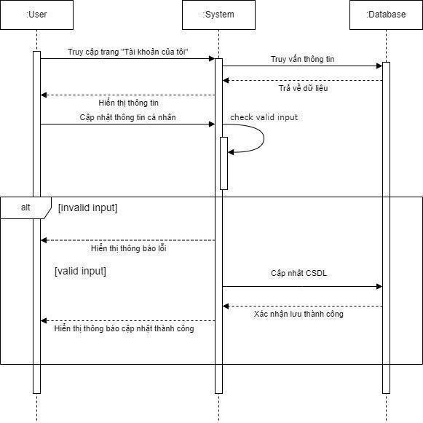
- Người dùng có thể thay đổi mật khẩu hoặc khôi phục mật khẩu nếu quên.

5.3. Yêu cầu chức năng / Functional Requirements
- Hệ thống phải đảm bảo tính bảo mật cho tài khoản người dùng bằng cách:
- Yêu cầu đăng nhập bằng thông tin hợp lệ (tên người dùng/email và mật khẩu).
- Cung cấp tùy chọn xác thực hai yếu tố (2FA) để tăng cường bảo mật.
- Cho phép người dùng thay đổi mật khẩu định kỳ.
- Hệ thống cho phép người dùng xem và chỉnh sửa thông tin cá nhân: Họ tên, Số điện thoại, Email, Giới tính, Ngày sinh, Ảnh đại diện)
- Hệ thống cần kiểm tra tính hợp lệ của thông tin được cập nhật (ví dụ: định dạng email, số điện thoại,...).
- Hệ thống hiển thị lịch sử hoạt động của người dùng trên ứng dụng
- Hệ thống cho phép người dùng xem lịch sử giao dịch thanh toán
- Hệ thống cho phép người dùng thêm, xóa, cập nhật thông tin về phương thức thanh toán (thẻ ngân hàng, ví điện tử,...).
- Hệ thống cần đảm bảo bảo mật thông tin thanh toán của người dùng.
- Hệ thống cung cấp danh sách các loại thông báo và cho phép người dùng bật/tắt từng loại.
- Hệ thống cung cấp đường dẫn/ liên kết đến các chính sách, điều khoản dịch vụ của ứng dụng.
- Hệ thống cho phép người dùng liên hệ với bộ phận hỗ trợ của ứng dụng (ví dụ: qua email, hotline, chat trực tuyến) để được giải đáp thắc mắc, báo cáo lỗi hoặc đóng góp ý kiến.

V. Các Yêu Cầu Phi Chức Năng / Non-functional requirements

1. Hiệu suất
- Tốc độ phản hồi:
- Thời gian phản hồi cho các thao tác người dùng (tìm kiếm, giao dịch, thanh toán...) phải nhỏ hơn 1 giây.
- Thời gian tải trang chủ không quá 2 giây.
- Khả năng chịu tải:
- Ứng dụng cần xử lý được ít nhất 5000 người dùng truy cập đồng thời mà vẫn đảm bảo hiệu suất.
- Hệ thống có khả năng mở rộng dễ dàng để đáp ứng số lượng người dùng tăng cao hơn trong tương lai.
- Độ ổn định:
- Thời gian hoạt động của ứng dụng phải đạt ít nhất 99.9%.
- Ứng dụng cần có khả năng tự động phục hồi sau sự cố trong vòng không quá 15 phút.
- Cập nhật tình hàng hoá: Hệ thống sẽ kiểm tra và cập nhật tình trạng hàng hoá liên tục (tồn kho / số lượng) mỗi 1 phút một lần. Thông tin hiển thị trên ứng dụng phải phản ánh chính xác tình trạng hàng theo thời gian thực.

2. Bảo mật
- Bảo mật dữ liệu:
- Ứng dụng sẽ mã hóa tất cả các thông tin nhạy cảm của người dùng (thông tin tài khoản, thông tin thanh toán, lịch sử đặt sân) bằng giao thức HTTPS.
- Dữ liệu người dùng sẽ được lưu trữ an toàn và tuân thủ các tiêu chuẩn bảo mật như GDPR, CCPA.
- Chống gian lận: Ứng dụng sẽ được tích hợp các biện pháp chống gian lận như xác thực hai yếu tố (2FA), phát hiện và ngăn chặn các giao dịch đáng ngờ.
- Kiểm soát truy cập: Ứng dụng phân quyền truy cập chi tiết cho từng vai trò người dùng (khách hàng, quản trị viên sân, quản trị viên hệ thống) để đảm bảo chỉ người dùng được cấp phép mới có thể truy cập vào thông tin và chức năng tương ứng.

4. Khả năng sử dụng
- Giao diện thân thiện: Ứng dụng có giao diện đơn giản, dễ hiểu, dễ sử dụng trên ứng dụng di động.
- Hỗ trợ người dùng: Ứng dụng cung cấp đầy đủ hướng dẫn sử dụng, FAQs và tích hợp tính năng chat trực tuyến để hỗ trợ người dùng nhanh chóng và hiệu quả.
- Tương thích đa nền tảng: Ứng dụng tương thích với các thiết bị di động phổ biến (iOS, Android)
- Đa ngôn ngữ: Ứng dụng hỗ trợ 2 ngôn ngữ: Tiếng Việt và Tiếng Anh.

5. Khả năng bảo trì
- Cấu trúc mã nguồn: Ứng dụng được phát triển với mã nguồn rõ ràng, dễ hiểu, dễ bảo trì và mở rộng.
- Tài liệu: Cung cấp đầy đủ tài liệu hướng dẫn sử dụng, tài liệu kỹ thuật và tài liệu API để hỗ trợ việc vận hành, bảo trì và phát triển thêm tính năng cho ứng dụng.

6. Khả năng mở rộng
- Tích hợp hệ thống: Ứng dụng có khả năng tích hợp với các hệ thống khác như:
- Hệ thống thanh toán trực tuyến (Momo, VNPay, thẻ quốc tế).
- Hệ thống vận chuyển logistics (Nếu có)

